模型教程

目录

1. 总览 2

1.1 神经网络和它的变体 2

1.2 批处理很多小图 2

1.3 生成模型 2

1.4 从图角度重新审视经典模型 3

2. 图卷积网络 3

2.1 模型总览 3

2.1.1 从消息传递的角度看GCN 3

2.1.2 用DGL实现GCN 3

2.1.3 GCN中的公式 8

2.2 关系图卷积网络 8

2.2.1 R-GCN简介 9

2.2.2 R-GCN的关键思想 9

2.2.3 在DGL中实现R-GCN 10

2.2.4 第二项任务：链接预测 16

3. 线性图神经网络 16

3.1 使用Cora数据集进行监督的社区检测任务 17

3.1.1 社区检测 17

3.1.2 Cora数据集 17

3.1.3 来自Cora的二元社区子图和测试数据集 18

3.1.4 在有监督的环境中进行社区检测 19

3.2 线性图神经网络的关键思想 20

3.2.1 什么是线性图？ 20

3.2.2 LGNN中的一层，算法结构 20

3.3 在DGL中实现LGNN 21

3.3.1 实现prev和deg作为张量操作 22

3.3.2 在DGL中将radiusradius实现为消息传递 22

3.3.3 实现fuse为稀疏矩阵乘法实 22

3.3.4 完成f(x, y) 23

3.3.5 将LGNN抽象链接为LGNN层 24

3.3.6 链接LGNN层 24

3.4 训练与推断 25

3.5 可视化训练进程 26

3.6 批处理并行图 27

4. 图注意力网络 28

4.1 将注意力引入到GCN 28

4.2 在DGL中的GAT 30

4.2.1 公式（1） 31

4.2.2 公式（2） 31

4.2.3 公式（3）和（4） 32

4.2.4 多头注意力 32

4.2.5 将所有放在一起 33

4.3 可视化和理解所学注意力 36

4.4 蛋白质相互作用（PPI）网络 38

4.5 下一个是什么？ 41

5. DGL中的Tree-LSTM 41

5.1 任务和数据集 41

5.2 步骤1：批量化 43

5.3 步骤2：具有消息传递API的Tree-LSTM单元 44

5.4 步骤3：定义遍历 45

5.5 把它们放在一起 47

5.6 主循环 48

6. 图生成模型 50

6.1 介绍 51

6.2 DGMG：主要流程 51

6.3 DGMG：优化目标 53

6.4 DGMG：实现 54

6.4.1 DGMG类 54

6.4.2 编码动态图 55

6.4.3 动作 58

6.4.4 将它们放在一起 62

7. 胶囊网络 65

7.1 胶囊的主要思想 65

7.2 模型实现 65

7.2.1 步骤1：设定和图初始化 65

7.2.2 步骤2：定义消息传递功能 66

7.2.3 步骤3：测试 67

8. Transformer 69

8.1 Transformer中的注意力层 70

8.2 多头注意力机制 70

8.3 DGL如何通过图神经网络实现Transformer 71

8.3.1 图结构 71

8.3.2 消息传递 71

8.3.3 预处理和后处理 74

8.4 Transformer graph的主要类 75

8.5 训练 77

8.5.1 任务和数据集 77

8.5.2 构造图 78

8.6 将它们放在一起 79

8.7 可视化 80

8.7.1 多头注意力 81

8.8 自适应通用Transformer 81

# 总览

## 1.1 神经网络和它的变体

|  |
| --- |
| * **Graph convolutional network (GCN)** [[research paper]](http://xxx.itp.ac.cn/pdf/1609.02907.pdf) [[tutorial]](https://docs.dgl.ai/tutorials/models/1_gnn/1_gcn.html) [[Pytorch code]](https://github.com/dmlc/dgl/blob/master/examples/pytorch/gcn) [[MXNet code]](https://github.com/dmlc/dgl/tree/master/examples/mxnet/gcn): 这是最基本的GCN。 本教程介绍了DGL API的基本用法。 * **Graph attention network (GAT)** [[research paper]](http://xxx.itp.ac.cn/pdf/1710.10903.pdf) [[tutorial]](https://docs.dgl.ai/tutorials/models/1_gnn/9_gat.html) [[Pytorch code]](https://github.com/dmlc/dgl/blob/master/examples/pytorch/gat) [[MXNet code]](https://github.com/dmlc/dgl/tree/master/examples/mxnet/gat): GAT通过在节点附近部署多头注意力来扩展GCN功能。 这大大提高了模型的容量和表达能力。 * **Relational-GCN** [[research paper]](http://xxx.itp.ac.cn/pdf/1703.06103.pdf) [[tutorial]](https://docs.dgl.ai/tutorials/models/1_gnn/4_rgcn.html) [[Pytorch code]](https://github.com/dmlc/dgl/tree/master/examples/pytorch/rgcn) [[MXNet code]](https://github.com/dmlc/dgl/tree/master/examples/mxnet/rgcn): Relational-GCN允许图的两个实体之间有多个边。 具有不同关系的边的编码方式不同。 * **Line graph neural network (LGNN)** [[research paper]](https://openreview.net/pdf?id=H1g0Z3A9Fm) [[tutorial]](https://docs.dgl.ai/tutorials/models/1_gnn/6_line_graph.html) [[Pytorch code]](https://github.com/dmlc/dgl/tree/master/examples/pytorch/line_graph): 该网络通过检测图的结构来实现社区检测。它同时使用原始图和它的线形图同伴的表示。除了演示一个算法如何利用多个图之外，这个实现还展示了如何明智地将简单张量操作和稀疏矩阵张量操作以及DGL中的消息传递混合在一起。 * **Stochastic steady-state embedding (SSE)** [[research paper]](http://proceedings.mlr.press/v80/dai18a/dai18a.pdf) [[tutorial]](https://docs.dgl.ai/tutorials/models/1_gnn/8_sse_mx.html) [[MXNet code]](https://github.com/dmlc/dgl/blob/master/examples/mxnet/sse): SSE是一个示例，用于说明算法和系统的协同设计。 采样可确保渐进收敛，同时降低复杂度并跨样本进行批处理，以实现最大的并行度。 这里的重点是一张巨大的图无法舒适地适合一张GPU卡。 |

## 批处理很多小图

|  |
| --- |
| * **Tree-LSTM** [[paper]](https://arxiv.org/abs/1503.00075) [[tutorial]](https://docs.dgl.ai/tutorials/models/2_small_graph/3_tree-lstm.html) [[PyTorch code]](https://github.com/dmlc/dgl/blob/master/examples/pytorch/tree_lstm): 句子具有固有的结构，只需将它们简单地视为序列即可将其丢弃。 Tree-LSTM是一个功能强大的模型，它通过使用诸如语法分析树之类的现有语法结构来学习表示形式。 训练中的挑战在于，仅通过将句子填充到最大长度就不再起作用。 不同句子的树具有不同的大小和拓扑。 DGL通过将树添加到更大的容器图中，然后使用消息传递来探索最大的并行性来解决此问题。 批处理是实现此目的的关键API。 |

## 生成模型

|  |
| --- |
| * **DGMG** [[paper]](https://arxiv.org/abs/1803.03324) [[tutorial]](https://docs.dgl.ai/tutorials/models/3_generative_model/5_dgmg.html) [[PyTorch code]](https://github.com/dmlc/dgl/tree/master/examples/pytorch/dgmg): 该模型属于处理结构生成的家族。 图的深度生成模型（DGMG）使用状态机方法。 这也是非常具有挑战性的，因为与Tree-LSTM不同，每个样本都具有动态的，由概率驱动的结构，该结构在训练之前无法获得。 您可以逐步利用图内和图间并行性来稳定地提高性能。 * **JTNN** [[paper]](https://arxiv.org/abs/1802.04364) [[PyTorch code]](https://github.com/dmlc/dgl/tree/master/examples/pytorch/jtnn): 该网络使用变分自动编码器的框架生成分子图。 联结树神经网络（JTNN）分层构建结构。 对于分子图，它使用连接树作为中间支架。 |

## 从图角度重新审视经典模型

|  |
| --- |
| * **Capsule** [[paper]](https://arxiv.org/abs/1710.09829) [[tutorial]](https://docs.dgl.ai/tutorials/models/4_old_wines/2_capsule.html) [[PyTorch code]](https://github.com/dmlc/dgl/tree/master/examples/pytorch/capsule): 这个新的计算机视觉模型具有两个关键思想。 首先，以称为胶囊的矢量形式（而不是标量）增强特征表示。 第二，用动态路由替换最大池化。 动态路由的想法是通过非参数消息传递将较低级别的容器集成到一个或几个较高级别的容器中。 教程显示了如何使用DGL API实现后者。**Transformer** [[paper]](https://arxiv.org/abs/1706.03762) [[tutorial]](https://docs.dgl.ai/tutorials/models/4_old_wines/7_transformer.html) [[PyTorch code]](https://github.com/dmlc/dgl/tree/master/examples/pytorch/transformer) and **Universal Transformer** [[paper]](https://arxiv.org/abs/1807.03819) [[tutorial]](https://docs.dgl.ai/tutorials/models/4_old_wines/7_transformer.html)[[PyTorch code]](https://github.com/dmlc/dgl/tree/master/examples/pytorch/transformer/modules/act.py): 这两个模型用多层多头注意力代替了递归神经网络（RNN），以编码和发现句子标记之间的结构。 这些注意机制类似地表示为带有消息传递的图操作。 |

# 图卷积网络

**Author:** [Qi Huang](https://github.com/HQ01), [Minjie Wang](https://jermainewang.github.io/), Yu Gai, Quan Gan, Zheng Zhang

这是使用DGL实现图卷积网络的简短介绍（Kipf＆Welling等人， [Semi-Supervised Classification with Graph Convolutional Networks](http://xxx.itp.ac.cn/pdf/1609.02907.pdf)）。 我们将解释GraphConv模块的内容。 希望读者学习如何使用DGL的消息传递API定义新的GNN层。

我们以DGLGraph上较早的教程为基础，并演示DGL如何将图与深度神经网络相结合并学习结构表示。

## 2.1 模型总览

### 2.1.1 从消息传递的角度看GCN

我们从消息传递的角度描述了图卷积神经网络的一层。对于每个节点u，它可以归纳为以下步骤：

1）汇总邻居的表示hv以产生中间表示 ${\hat{h}}_{u}$。

2）用线性投影和随后的非线性变换聚合表示 ${\hat{h}}_{u}$：hu = f(W ${\hat{h}}_{u}$)。

我们将通过DGL消息传递实现第1步，并通过PyTorch nn.Module实现第2步。

### 2.1.2 用DGL实现GCN

我们首先向往常一样定义消息归约函数。 由于节点u上的聚合仅涉及对邻居的表示hv的求和，因此我们可以简单地使用内置函数：

**import** **dgl**

**import** **dgl.function** **as** **fn**

**import** **torch** **as** **th**

**import** **torch.nn** **as** **nn**

**import** **torch.nn.functional** **as** **F**

**from** **dgl** **import** DGLGraph

gcn_msg = fn.copy_src(src='h', out='m')

gcn_reduce = fn.sum(msg='m', out='h')

然后，我们继续定义GCNLayer模块。 GCNLayer本质上在所有节点上执行消息传递，然后应用全连接层。

**class** **GCNLayer**(nn.Module):

**def** __init__(self, in_feats, out_feats):

super(GCNLayer, self).__init__()

self.linear = nn.Linear(in_feats, out_feats)

**def** forward(self, g, feature):

*# Creating a local scope so that all the stored ndata and edata*

*# (such as the `'h'` ndata below) are automatically popped out*

*# when the scope exits.*

**with** g.local_scope():

g.ndata['h'] = feature

g.update_all(gcn_msg, gcn_reduce)

h = g.ndata['h']

**return** self.linear(h)

前向函数与PyTorch中任何其他常见的NN模型基本相同。 我们可以像任何nn.Module一样初始化GCN。 例如，让我们定义一个由两个GCN层组成的简单神经网络。 假设我们正在训练cora数据集的分类器（输入要素大小为1433，类别数为7）。 最后的GCN层计算节点嵌入，因此最后一层通常不应用激活。

**class** **Net**(nn.Module):

**def** __init__(self):

super(Net, self).__init__()

self.layer1 = GCNLayer(1433, 16)

self.layer2 = GCNLayer(16, 7)

**def** forward(self, g, features):

x = F.relu(self.layer1(g, features))

x = self.layer2(g, x)

**return** x

net = Net()

print(net)

Out:

Net(

(layer1): GCNLayer(

(linear): Linear(in_features=1433, out_features=16, bias=True)

)

(layer2): GCNLayer(

(linear): Linear(in_features=16, out_features=7, bias=True)

)

)

我们使用DGL的内置数据模块加载cora数据集。

**from** **dgl.data** **import** citation_graph **as** citegrh

**import** **networkx** **as** **nx**

**def** load_cora_data():

data = citegrh.load_cora()

features = th.FloatTensor(data.features)

labels = th.LongTensor(data.labels)

train_mask = th.BoolTensor(data.train_mask)

test_mask = th.BoolTensor(data.test_mask)

g = DGLGraph(data.graph)

**return** g, features, labels, train_mask, test_mask

训练模型后，我们可以使用以下方法评估模型在测试数据集上的性能：

**def** evaluate(model, g, features, labels, mask):

model.eval()

**with** th.no_grad():

logits = model(g, features)

logits = logits[mask]

labels = labels[mask]

_, indices = th.max(logits, dim=1)

correct = th.sum(indices == labels)

**return** correct.item() * 1.0 / len(labels)

然后，我们按如下方式训练网络：

**import** **time**

**import** **numpy** **as** **np**

g, features, labels, train_mask, test_mask = load_cora_data()

*# Add edges between each node and itself to preserve old node representations*

g.add_edges(g.nodes(), g.nodes())

optimizer = th.optim.Adam(net.parameters(), lr=1e-2)

dur = []

**for** epoch **in** range(50):

**if** epoch >=3:

t0 = time.time()

net.train()

logits = net(g, features)

logp = F.log_softmax(logits, 1)

loss = F.nll_loss(logp[train_mask], labels[train_mask])

optimizer.zero_grad()

loss.backward()

optimizer.step()

**if** epoch >=3:

dur.append(time.time() - t0)

acc = evaluate(net, g, features, labels, test_mask)

print("Epoch **{:05d}** | Loss **{:.4f}** | Test Acc **{:.4f}** | Time(s) **{:.4f}**".format(

epoch, loss.item(), acc, [np.mean](https://numpy.org/doc/stable/reference/generated/numpy.mean.html#numpy.mean)(dur)))

结果：

Finished data loading and preprocessing.

NumNodes: 2708

NumEdges: 10556

NumFeats: 1433

NumClasses: 7

NumTrainingSamples: 140

NumValidationSamples: 500

NumTestSamples: 1000

Done saving data into cached files.

/home/ubuntu/prod-doc/readthedocs.org/user_builds/dgl/checkouts/0.5.x/python/dgl/data/utils.py:285: UserWarning: Property dataset.feat will be deprecated, please use g.ndata['feat'] instead.

warnings.warn('Property {} will be deprecated, please use {} instead.'.format(old, new))

/home/ubuntu/prod-doc/readthedocs.org/user_builds/dgl/checkouts/0.5.x/python/dgl/data/utils.py:285: UserWarning: Property dataset.label will be deprecated, please use g.ndata['label'] instead.

warnings.warn('Property {} will be deprecated, please use {} instead.'.format(old, new))

/home/ubuntu/prod-doc/readthedocs.org/user_builds/dgl/checkouts/0.5.x/python/dgl/data/utils.py:285: UserWarning: Property dataset.train_mask will be deprecated, please use g.ndata['train_mask'] instead.

warnings.warn('Property {} will be deprecated, please use {} instead.'.format(old, new))

/home/ubuntu/prod-doc/readthedocs.org/user_builds/dgl/checkouts/0.5.x/python/dgl/data/utils.py:285: UserWarning: Property dataset.test_mask will be deprecated, please use g.ndata['test_mask'] instead.

warnings.warn('Property {} will be deprecated, please use {} instead.'.format(old, new))

/home/ubuntu/prod-doc/readthedocs.org/user_builds/dgl/checkouts/0.5.x/python/dgl/data/utils.py:285: UserWarning: Property dataset.graph will be deprecated, please use dataset.g instead.

warnings.warn('Property {} will be deprecated, please use {} instead.'.format(old, new))

/home/ubuntu/prod-doc/readthedocs.org/user_builds/dgl/checkouts/0.5.x/python/dgl/base.py:45: DGLWarning: Recommend creating graphs by `dgl.graph(data)` instead of `dgl.DGLGraph(data)`.

return warnings.warn(message, category=category, stacklevel=1)

/home/ubuntu/.pyenv/versions/miniconda3-latest/lib/python3.7/site-packages/numpy/core/fromnumeric.py:3257: RuntimeWarning: Mean of empty slice.

out=out, **kwargs)

/home/ubuntu/.pyenv/versions/miniconda3-latest/lib/python3.7/site-packages/numpy/core/_methods.py:161: RuntimeWarning: invalid value encountered in double_scalars

ret = ret.dtype.type(ret / rcount)

Epoch 00000 | Loss 1.9543 | Test Acc 0.2160 | Time(s) nan

Epoch 00001 | Loss 1.8303 | Test Acc 0.3620 | Time(s) nan

Epoch 00002 | Loss 1.6874 | Test Acc 0.5060 | Time(s) nan

Epoch 00003 | Loss 1.5428 | Test Acc 0.6280 | Time(s) 0.0271

Epoch 00004 | Loss 1.4042 | Test Acc 0.6980 | Time(s) 0.0269

Epoch 00005 | Loss 1.2841 | Test Acc 0.7120 | Time(s) 0.0268

Epoch 00006 | Loss 1.1710 | Test Acc 0.7050 | Time(s) 0.0267

Epoch 00007 | Loss 1.0704 | Test Acc 0.7010 | Time(s) 0.0254

Epoch 00008 | Loss 0.9797 | Test Acc 0.6920 | Time(s) 0.0256

Epoch 00009 | Loss 0.8972 | Test Acc 0.6960 | Time(s) 0.0255

Epoch 00010 | Loss 0.8208 | Test Acc 0.7080 | Time(s) 0.0249

Epoch 00011 | Loss 0.7496 | Test Acc 0.7110 | Time(s) 0.0249

Epoch 00012 | Loss 0.6837 | Test Acc 0.7240 | Time(s) 0.0245

Epoch 00013 | Loss 0.6234 | Test Acc 0.7310 | Time(s) 0.0248

Epoch 00014 | Loss 0.5684 | Test Acc 0.7380 | Time(s) 0.0248

Epoch 00015 | Loss 0.5182 | Test Acc 0.7400 | Time(s) 0.0251

Epoch 00016 | Loss 0.4721 | Test Acc 0.7430 | Time(s) 0.0252

Epoch 00017 | Loss 0.4301 | Test Acc 0.7410 | Time(s) 0.0251

Epoch 00018 | Loss 0.3921 | Test Acc 0.7360 | Time(s) 0.0250

Epoch 00019 | Loss 0.3577 | Test Acc 0.7310 | Time(s) 0.0247

Epoch 00020 | Loss 0.3265 | Test Acc 0.7300 | Time(s) 0.0248

Epoch 00021 | Loss 0.2981 | Test Acc 0.7390 | Time(s) 0.0248

Epoch 00022 | Loss 0.2724 | Test Acc 0.7430 | Time(s) 0.0250

Epoch 00023 | Loss 0.2491 | Test Acc 0.7430 | Time(s) 0.0247

Epoch 00024 | Loss 0.2279 | Test Acc 0.7440 | Time(s) 0.0245

Epoch 00025 | Loss 0.2085 | Test Acc 0.7520 | Time(s) 0.0246

Epoch 00026 | Loss 0.1908 | Test Acc 0.7520 | Time(s) 0.0247

Epoch 00027 | Loss 0.1745 | Test Acc 0.7530 | Time(s) 0.0245

Epoch 00028 | Loss 0.1595 | Test Acc 0.7550 | Time(s) 0.0245

Epoch 00029 | Loss 0.1458 | Test Acc 0.7550 | Time(s) 0.0246

Epoch 00030 | Loss 0.1333 | Test Acc 0.7550 | Time(s) 0.0246

Epoch 00031 | Loss 0.1218 | Test Acc 0.7560 | Time(s) 0.0244

Epoch 00032 | Loss 0.1114 | Test Acc 0.7530 | Time(s) 0.0246

Epoch 00033 | Loss 0.1019 | Test Acc 0.7520 | Time(s) 0.0246

Epoch 00034 | Loss 0.0933 | Test Acc 0.7480 | Time(s) 0.0247

Epoch 00035 | Loss 0.0855 | Test Acc 0.7450 | Time(s) 0.0247

Epoch 00036 | Loss 0.0785 | Test Acc 0.7450 | Time(s) 0.0246

Epoch 00037 | Loss 0.0720 | Test Acc 0.7450 | Time(s) 0.0246

Epoch 00038 | Loss 0.0662 | Test Acc 0.7460 | Time(s) 0.0246

Epoch 00039 | Loss 0.0609 | Test Acc 0.7460 | Time(s) 0.0246

Epoch 00040 | Loss 0.0561 | Test Acc 0.7420 | Time(s) 0.0247

Epoch 00041 | Loss 0.0518 | Test Acc 0.7420 | Time(s) 0.0247

Epoch 00042 | Loss 0.0478 | Test Acc 0.7400 | Time(s) 0.0247

Epoch 00043 | Loss 0.0443 | Test Acc 0.7390 | Time(s) 0.0247

Epoch 00044 | Loss 0.0410 | Test Acc 0.7390 | Time(s) 0.0248

Epoch 00045 | Loss 0.0380 | Test Acc 0.7380 | Time(s) 0.0248

Epoch 00046 | Loss 0.0353 | Test Acc 0.7390 | Time(s) 0.0249

Epoch 00047 | Loss 0.0329 | Test Acc 0.7360 | Time(s) 0.0249

Epoch 00048 | Loss 0.0307 | Test Acc 0.7350 | Time(s) 0.0248

Epoch 00049 | Loss 0.0287 | Test Acc 0.7350 | Time(s) 0.0248

### 2.1.3 GCN中的公式

在数学上，GCN模型遵循以下公式：

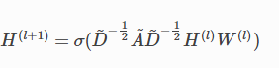

此处，H(l)表示网络中的第lth层， $σ$ 是非线性，W是该层的权重矩阵。 $\tilde{D}$ 和 $\tilde{A}$ 分别是图的度和邻接矩阵。对于上标〜，我们指的是在每个节点与其自身之间添加其他边以保留其在图卷积中的旧表示形式的变体。输入H(0)的形状为N×D，其中N是节点数，D是输入特征的数量。我们可以将多层链接起来，以生成具有N×F形状的节点级表示输出，其中F是输出节点特征向量的维度。

可以使用稀疏矩阵乘法内核（例如Kipf的pygcn代码）有效地实现该方程式。实际上，由于使用内置函数，上述DGL实现实际上已经使用了该技巧。要了解幕后花絮，请阅读我们在PageRank上的教程。

请注意，本教程的代码实现了GCN的简化版本，其中我们用 $\tilde{A}$ 替换了 ${\tilde{D}}^{-1/2}\tilde{A} {\tilde{D}}^{-1/2}$。有关完整的实现，请参见此处的示例:

<https://github.com/dmlc/dgl/tree/master/examples/pytorch/gcn>

## 关系图卷积网络

**Author:** Lingfan Yu, Mufei Li, Zheng Zhang

在本教程中，您将学习如何实现关系图卷积网络(R-GCN)。这种类型的网络是对GCN进行一般化以处理知识库中实体之间的不同关系的一种努力。要了解更多关于R-GCN背后的研究，请参见使用[Modeling Relational Data with Graph Convolutional Networks](https://arxiv.org/pdf/1703.06103.pdf)

图卷积网络(GCN)和DGL教程直接利用数据集的结构信息(即图的连通性)来改进节点表示的提取。图的边保留为无类型的。

知识图由主体、关系、对象的三元组集合构成。边因此编码了重要的信息，并有自己的嵌入需要学习。此外，任意给定的对之间可能存在多条边。

### R-GCN简介

在统计关系学习（SRL）中，有两个基本任务：

* 实体分类-在其中为实体分配类型和分类属性。
* 链接预测-在其中恢复丢失的三元组。

在这两种情况下，期望从图的邻域结构中恢复丢失的信息。 例如，前面引用的R-GCN论文提供了以下示例。 知道米哈伊尔·巴里什尼科夫在瓦加诺瓦学院受过教育，就意味着米哈伊尔·巴里什尼科夫应该有个人标签，也就是三元组（米哈伊尔·巴里什尼科夫，居住，俄罗斯）必须属于知识图谱。

R-GCN使用通用图卷积网络解决了这两个问题。 它对多 边编码进行了扩展，以计算实体的嵌入，但具有不同的下游处理。

* 实体分类是通过最后一个实体(节点) 嵌入后附加一个softmax分类器。训练是通过标准交叉熵损失进行的。
* 链接预测是通过使用参数化评分函数，利用autoencoder架构重建边来完成的。训练使用负抽样。

本教程重点介绍第一个任务，即实体分类，以展示如何生成实体表示。 在DGL Github存储库中可以找到这两项任务的完整代码。

<https://github.com/dmlc/dgl/tree/rgcn/examples/pytorch/rgcn>

### R-GCN的关键思想

回想一下，在GCN中，第(l+1)层中每个节点i的隐藏表示由以下公式计算：

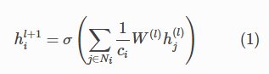

其中ci是归一化常数。

R-GCN和GCN之间的关键区别在于，在R-GCN中，边可以表示不同的关系。 在GCN中，等式（1）中的权重W(l)由层l中的所有边共享。 相反，在R-GCN中，不同的边类型使用不同的权重，并且只有相同关系类型r的边与相同的投影权重 $W_{r}^{(l)}$ 相关联。

因此，R-GCN中第(l+1)中实体的隐藏表示可以表示为以下方程式：

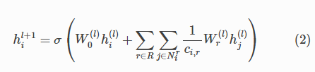

其中 $N_{i}^{r}$ 表示关系r∈R下节点i的邻居索引集，而ci,r是归一化常数。 在实体分类中，R-GCN论文使用ci,r=。

直接应用上述方程的问题是参数数量的快速增长，特别是在高度多关系数据的情况下。为了减小模型参数的大小，防止模型过拟合，该文提出使用基分解。

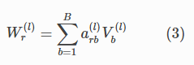

因此，权重 $W_{r}^{(l)}$ 是基础变换 $V_{b}^{(l)}$ 与系数 $a_{rb}^{(l)}$ 的线性组合。 基数B的数量比知识库中的关系数小得多。

注意：在链接预测中实现了另一个权重正则化，即块分解。

### 在DGL中实现R-GCN

R-GCN模型由几个R-GCN层组成。 第一R-GCN层还用作输入层，并接受与节点实体相关联并投影到隐藏空间的特征（例如，描述文本）。 在本教程中，我们仅将实体ID用作实体特征。

#### 2.2.3.1 R-GCN层

对于每个节点，R-GCN层执行以下步骤:

* 使用与边类型相关的节点表示和权值矩阵计算传出消息(消息函数)
* 聚合传入消息并生成新的节点表示(reduce和apply函数)

以下代码是R-GCN隐藏层的定义。

注意：每种关系类型都具有不同的权重。 因此，权重矩阵具有三个维度：relation，input_feature，output_feature。

**import** **torch**

**import** **torch.nn** **as** **nn**

**import** **torch.nn.functional** **as** **F**

**from** **dgl** **import** DGLGraph

**import** **dgl.function** **as** **fn**

**from** **functools** **import** partial

**class** **RGCNLayer**(nn.Module):

**def** __init__(self, in_feat, out_feat, num_rels, num_bases=-1, bias=**None**,

activation=**None**, is_input_layer=**False**):

super(RGCNLayer, self).__init__()

self.in_feat = in_feat

self.out_feat = out_feat

self.num_rels = num_rels

self.num_bases = num_bases

self.bias = bias

self.activation = activation

self.is_input_layer = is_input_layer

*# sanity check*

**if** self.num_bases <= 0 **or** self.num_bases > self.num_rels:

self.num_bases = self.num_rels

*# weight bases in equation (3)*

self.weight = nn.Parameter(torch.Tensor(self.num_bases, self.in_feat,

self.out_feat))

**if** self.num_bases < self.num_rels:

*# linear combination coefficients in equation (3)*

self.w_comp = nn.Parameter(torch.Tensor(self.num_rels, self.num_bases))

*# add bias*

**if** self.bias:

self.bias = nn.Parameter(torch.Tensor(out_feat))

*# init trainable parameters*

nn.init.xavier_uniform_(self.weight,

gain=nn.init.calculate_gain('relu'))

**if** self.num_bases < self.num_rels:

nn.init.xavier_uniform_(self.w_comp,

gain=nn.init.calculate_gain('relu'))

**if** self.bias:

nn.init.xavier_uniform_(self.bias,

gain=nn.init.calculate_gain('relu'))

**def** forward(self, g):

**if** self.num_bases < self.num_rels:

*# generate all weights from bases (equation (3))*

weight = self.weight.view(self.in_feat, self.num_bases, self.out_feat)

weight = torch.matmul(self.w_comp, weight).view(self.num_rels,

self.in_feat, self.out_feat)

**else**:

weight = self.weight

**if** self.is_input_layer:

**def** message_func(edges):

*# for input layer, matrix multiply can be converted to be*

*# an embedding lookup using source node id*

embed = weight.view(-1, self.out_feat)

index = edges.data['rel_type'] * self.in_feat + edges.src['id']

**return** {'msg': embed[index] * edges.data['norm']}

**else**:

**def** message_func(edges):

w = weight[edges.data['rel_type']]

msg = torch.bmm(edges.src['h'].unsqueeze(1), w).squeeze()

msg = msg * edges.data['norm']

**return** {'msg': msg}

**def** apply_func(nodes):

h = nodes.data['h']

**if** self.bias:

h = h + self.bias

**if** self.activation:

h = self.activation(h)

**return** {'h': h}

g.update_all(message_func, fn.sum(msg='msg', out='h'), apply_func)

#### 2.2.3.2 完整的R-GCN模型定义

**class** **Model**(nn.Module):

**def** __init__(self, num_nodes, h_dim, out_dim, num_rels,

num_bases=-1, num_hidden_layers=1):

super(Model, self).__init__()

self.num_nodes = num_nodes

self.h_dim = h_dim

self.out_dim = out_dim

self.num_rels = num_rels

self.num_bases = num_bases

self.num_hidden_layers = num_hidden_layers

*# create rgcn layers*

self.build_model()

*# create initial features*

self.features = self.create_features()

**def** build_model(self):

self.layers = nn.ModuleList()

*# input to hidden*

i2h = self.build_input_layer()

self.layers.append(i2h)

*# hidden to hidden*

**for** _ **in** range(self.num_hidden_layers):

h2h = self.build_hidden_layer()

self.layers.append(h2h)

*# hidden to output*

h2o = self.build_output_layer()

self.layers.append(h2o)

*# initialize feature for each node*

**def** create_features(self):

features = torch.arange(self.num_nodes)

**return** features

**def** build_input_layer(self):

**return** RGCNLayer(self.num_nodes, self.h_dim, self.num_rels, self.num_bases,

activation=F.relu, is_input_layer=**True**)

**def** build_hidden_layer(self):

**return** RGCNLayer(self.h_dim, self.h_dim, self.num_rels, self.num_bases,

activation=F.relu)

**def** build_output_layer(self):

**return** RGCNLayer(self.h_dim, self.out_dim, self.num_rels, self.num_bases,

activation=partial(F.softmax, dim=1))

**def** forward(self, g):

**if** self.features **is** **not** **None**:

g.ndata['id'] = self.features

**for** layer **in** self.layers:

layer(g)

**return** g.ndata.pop('h')

#### 2.2.3.3 处理数据集

本教程使用来自R-GCN论文的应用信息学和形式描述方法研究所(AIFB)数据集。

*# load graph data*

**from** **dgl.contrib.data** **import** load_data

data = load_data(dataset='aifb')

num_nodes = data.num_nodes

num_rels = data.num_rels

num_classes = data.num_classes

labels = data.labels

train_idx = data.train_idx

*# split training and validation set*

val_idx = train_idx[:len(train_idx) // 5]

train_idx = train_idx[len(train_idx) // 5:]

*# edge type and normalization factor*

edge_type = torch.from_numpy(data.edge_type)

edge_norm = torch.from_numpy(data.edge_norm).unsqueeze(1)

labels = torch.from_numpy(labels).view(-1)

输出：

Downloading /home/ubuntu/.dgl/aifb.tgz from https://data.dgl.ai/dataset/aifb.tgz...

Loading dataset aifb

Number of nodes: 8285

Number of edges: 66371

Number of relations: 91

Number of classes: 4

removing nodes that are more than 3 hops away

#### 2.2.3.4 创建图和模型

*# configurations*

n_hidden = 16 *# number of hidden units*

n_bases = -1 *# use number of relations as number of bases*

n_hidden_layers = 0 *# use 1 input layer, 1 output layer, no hidden layer*

n_epochs = 25 *# epochs to train*

lr = 0.01 *# learning rate*

l2norm = 0 *# L2 norm coefficient*

*# create graph*

g = DGLGraph((data.edge_src, data.edge_dst))

g.edata.update({'rel_type': edge_type, 'norm': edge_norm})

*# create model*

model = Model(len(g),

n_hidden,

num_classes,

num_rels,

num_bases=n_bases,

num_hidden_layers=n_hidden_layers)

输出：

/home/ubuntu/prod-doc/readthedocs.org/user_builds/dgl/checkouts/0.5.x/python/dgl/base.py:45: DGLWarning: Recommend creating graphs by `dgl.graph(data)` instead of `dgl.DGLGraph(data)`.

return warnings.warn(message, category=category, stacklevel=1)

/home/ubuntu/prod-doc/readthedocs.org/user_builds/dgl/checkouts/0.5.x/python/dgl/base.py:45: DGLWarning: DGLGraph.__len__ is deprecated.Please directly call DGLGraph.number_of_nodes.

return warnings.warn(message, category=category, stacklevel=1)

#### 2.2.3.5 训练循环

*# optimizer*

optimizer = torch.optim.Adam(model.parameters(), lr=lr, weight_decay=l2norm)

print("start training...")

model.train()

**for** epoch **in** range(n_epochs):

optimizer.zero_grad()

logits = model.forward(g)

loss = F.cross_entropy(logits[train_idx], labels[train_idx])

loss.backward()

optimizer.step()

train_acc = torch.sum(logits[train_idx].argmax(dim=1) == labels[train_idx])

train_acc = train_acc.item() / len(train_idx)

val_loss = F.cross_entropy(logits[val_idx], labels[val_idx])

val_acc = torch.sum(logits[val_idx].argmax(dim=1) == labels[val_idx])

val_acc = val_acc.item() / len(val_idx)

print("Epoch **{:05d}** | ".format(epoch) +

"Train Accuracy: **{:.4f}** | Train Loss: **{:.4f}** | ".format(

train_acc, loss.item()) +

"Validation Accuracy: **{:.4f}** | Validation loss: **{:.4f}**".format(

val_acc, val_loss.item()))

输出：

start training...

Epoch 00000 | Train Accuracy: 0.2679 | Train Loss: 1.3859 | Validation Accuracy: 0.2500 | Validation loss: 1.3856

Epoch 00001 | Train Accuracy: 0.9554 | Train Loss: 1.3381 | Validation Accuracy: 1.0000 | Validation loss: 1.3518

Epoch 00002 | Train Accuracy: 0.9554 | Train Loss: 1.2653 | Validation Accuracy: 1.0000 | Validation loss: 1.3006

Epoch 00003 | Train Accuracy: 0.9196 | Train Loss: 1.1749 | Validation Accuracy: 1.0000 | Validation loss: 1.2337

Epoch 00004 | Train Accuracy: 0.9196 | Train Loss: 1.0853 | Validation Accuracy: 1.0000 | Validation loss: 1.1581

Epoch 00005 | Train Accuracy: 0.9554 | Train Loss: 1.0091 | Validation Accuracy: 1.0000 | Validation loss: 1.0819

Epoch 00006 | Train Accuracy: 0.9554 | Train Loss: 0.9485 | Validation Accuracy: 1.0000 | Validation loss: 1.0116

Epoch 00007 | Train Accuracy: 0.9554 | Train Loss: 0.9012 | Validation Accuracy: 0.9643 | Validation loss: 0.9516

Epoch 00008 | Train Accuracy: 0.9643 | Train Loss: 0.8651 | Validation Accuracy: 0.9643 | Validation loss: 0.9043

Epoch 00009 | Train Accuracy: 0.9643 | Train Loss: 0.8379 | Validation Accuracy: 0.9643 | Validation loss: 0.8687

Epoch 00010 | Train Accuracy: 0.9732 | Train Loss: 0.8177 | Validation Accuracy: 0.9643 | Validation loss: 0.8426

Epoch 00011 | Train Accuracy: 0.9732 | Train Loss: 0.8028 | Validation Accuracy: 0.9643 | Validation loss: 0.8240

Epoch 00012 | Train Accuracy: 0.9732 | Train Loss: 0.7918 | Validation Accuracy: 0.9643 | Validation loss: 0.8112

Epoch 00013 | Train Accuracy: 0.9732 | Train Loss: 0.7836 | Validation Accuracy: 0.9643 | Validation loss: 0.8027

Epoch 00014 | Train Accuracy: 0.9732 | Train Loss: 0.7774 | Validation Accuracy: 0.9643 | Validation loss: 0.7973

Epoch 00015 | Train Accuracy: 0.9732 | Train Loss: 0.7727 | Validation Accuracy: 0.9643 | Validation loss: 0.7942

Epoch 00016 | Train Accuracy: 0.9821 | Train Loss: 0.7690 | Validation Accuracy: 0.9643 | Validation loss: 0.7927

Epoch 00017 | Train Accuracy: 0.9821 | Train Loss: 0.7660 | Validation Accuracy: 0.9643 | Validation loss: 0.7924

Epoch 00018 | Train Accuracy: 0.9821 | Train Loss: 0.7635 | Validation Accuracy: 0.9643 | Validation loss: 0.7930

Epoch 00019 | Train Accuracy: 0.9821 | Train Loss: 0.7611 | Validation Accuracy: 0.9643 | Validation loss: 0.7943

Epoch 00020 | Train Accuracy: 0.9821 | Train Loss: 0.7589 | Validation Accuracy: 0.9286 | Validation loss: 0.7961

Epoch 00021 | Train Accuracy: 0.9821 | Train Loss: 0.7566 | Validation Accuracy: 0.9286 | Validation loss: 0.7984

Epoch 00022 | Train Accuracy: 0.9911 | Train Loss: 0.7544 | Validation Accuracy: 0.9286 | Validation loss: 0.8009

Epoch 00023 | Train Accuracy: 1.0000 | Train Loss: 0.7523 | Validation Accuracy: 0.9286 | Validation loss: 0.8037

Epoch 00024 | Train Accuracy: 1.0000 | Train Loss: 0.7504 | Validation Accuracy: 0.9286 | Validation loss: 0.8066

### 第二项任务：链接预测

到目前为止，您已经了解了如何使用DGL通过R-GCN模型实现实体分类。 在知识库设置中，R-GCN生成的表示可用于发现节点之间的潜在关系。 在R-GCN论文中，作者将R-GCN生成的实体表示提供给DistMult预测模型，以预测可能的关系。

该实现与此处介绍的实现类似，但在R-GCN层之上堆叠了一个额外的DistMult层。 您可以在我们的`Github Python代码示例中找到使用R-GCN进行链接预测的完整实现。

<https://github.com/dmlc/dgl/blob/master/examples/pytorch/rgcn/link_predict.py>

# 线性图神经网络

**Author**: [Qi Huang](https://github.com/HQ01), Yu Gai, [Minjie Wang](https://jermainewang.github.io/), Zheng Zhang

在本教程中，您将学习如何通过实现线性图神经网络（LGNN）解决社区检测任务。社区检测或图聚类包括将图中的顶点划分为群集，在群集中节点之间更加相似。

在“图卷积网络”教程中，您学习了如何在半监督设置下对输入图的节点进行分类。您使用图卷积神经网络（GCN）作为图特征的嵌入机制。

为了将图神经网络（GNN）推广到有监督的社区检测中，在研究论文 [Supervised Community Detection with Line Graph Neural Networks](https://arxiv.org/abs/1705.08415)中引入了基于线性图的GNN变体。该模型的亮点之一是增强了直接的GNN架构，使其可以在由非回溯运算符定义的边邻接的线性图上进行操作。

线性图神经网络（LGNN）显示了DGL如何通过混合基本张量运算，稀疏矩阵乘法和消息传递API来实现高级图算法。

在以下各节中，您将了解社区检测，线性图，LGNN及其实现。

## 3.1 使用Cora数据集进行监督的社区检测任务

### 3.1.1 社区检测

在社区检测任务中，您将相似的节点聚类而不是对其进行标记。通常将节点相似性描述为在每个群集中具有较高的内部密度。

社区检测和节点分类有什么区别?与节点分类相比，社区检测侧重于检索图中的集群信息，而不是给节点分配特定的标签。例如，只要一个节点与其社区成员聚集在一起，无论该节点被分配为“社区A”，还是“社区B”，在电影网络分类任务中，将所有“优秀电影”分配为“坏电影”都是一种灾难。

那么，社区检测算法和其他聚类算法（例如k-means）有什么区别？社区检测算法对图结构数据进行操作。与k均值相比，社区检测利用图结构，而不是根据节点的特征简单地对节点进行聚类。

### 3.1.2 Cora数据集

为了与GCN教程保持一致，您使用[Cora dataset](https://linqs.soe.ucsc.edu/data)来演示一个简单的社区检测任务。Cora是一个科学出版物数据库，有2708篇论文，属于七个不同的机器学习领域。在这里，您将Cora表示为一个有向图，每个节点都是一篇论文，每个边都是一个引文链接(A ->B表示A引用了B)。

Cora自然包含7个类，下面的统计表明，每个类都满足我们对community的假设，即相同类的节点之间的连接概率高于不同类的节点之间的连接概率。下面的代码片段验证了类内边比类间边多。

**import** **torch**

**import** **torch** **as** **th**

**import** **torch.nn** **as** **nn**

**import** **torch.nn.functional** **as** **F**

**import** **dgl**

**from** **dgl.data** **import** citation_graph **as** citegrh

data = citegrh.load_cora()

G = dgl.DGLGraph(data.graph)

labels = th.tensor(data.labels)

*# find all the nodes labeled with class 0*

label0_nodes = th.nonzero(labels == 0).squeeze()

*# find all the edges pointing to class 0 nodes*

src, _ = G.in_edges(label0_nodes)

src_labels = labels[src]

*# find all the edges whose both endpoints are in class 0*

intra_src = th.nonzero(src_labels == 0)

print('Intra-class edges percent: **%.4f**' % (len(intra_src) / len(src_labels)))

输出：

Loading from cache failed, re-processing.

Finished data loading and preprocessing.

NumNodes: 2708

NumEdges: 10556

NumFeats: 1433

NumClasses: 7

NumTrainingSamples: 140

NumValidationSamples: 500

NumTestSamples: 1000

Done saving data into cached files.

/home/ubuntu/prod-doc/readthedocs.org/user_builds/dgl/checkouts/0.5.x/python/dgl/data/utils.py:285: UserWarning: Property dataset.graph will be deprecated, please use dataset.g instead.

warnings.warn('Property {} will be deprecated, please use {} instead.'.format(old, new))

/home/ubuntu/prod-doc/readthedocs.org/user_builds/dgl/checkouts/0.5.x/python/dgl/base.py:45: DGLWarning: Recommend creating graphs by `dgl.graph(data)` instead of `dgl.DGLGraph(data)`.

return warnings.warn(message, category=category, stacklevel=1)

/home/ubuntu/prod-doc/readthedocs.org/user_builds/dgl/checkouts/0.5.x/python/dgl/data/utils.py:285: UserWarning: Property dataset.label will be deprecated, please use g.ndata['label'] instead.

warnings.warn('Property {} will be deprecated, please use {} instead.'.format(old, new))

Intra-class edges percent: 0.6994

### 3.1.3 来自Cora的二元社区子图和测试数据集

不失一般性，在本教程中，您将该任务的范围限制为二进制社区检测。

注意：要从Cora中创建一个实践的二进制社区数据集，首先从原来的Cora七个类中提取所有的两类对。对于每一对，您将每个类视为一个社区，并找到至少包含一个跨社区边的最大子图作为训练示例。因此，在这个小数据集中总共有21个训练样本。

使用以下代码，您可以可视化其中一个训练样本及其社区结构。

**import** **networkx** **as** **nx**

**import** **matplotlib.pyplot** **as** **plt**

train_set = dgl.data.CoraBinary()

G1, pmpd1, label1 = train_set[1]

nx_G1 = G1.to_networkx()

**def** visualize(labels, g):

pos = nx.spring_layout(g, seed=1)

[plt.figure](https://matplotlib.org/api/_as_gen/matplotlib.pyplot.figure.html#matplotlib.pyplot.figure)(figsize=(8, 8))

[plt.axis](https://matplotlib.org/api/_as_gen/matplotlib.pyplot.axis.html#matplotlib.pyplot.axis)('off')

nx.draw_networkx(g, pos=pos, node_size=50, cmap=plt.get_cmap('coolwarm'),

node_color=labels, edge_color='k',

arrows=**False**, width=0.5, style='dotted', with_labels=**False**)

visualize(label1, nx_G1)

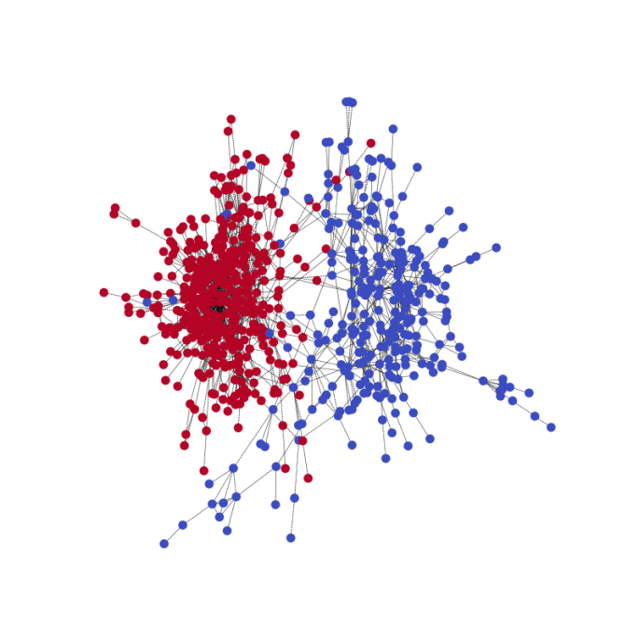

输出：

Done saving data into cached files.

Done saving data into cached files.

要了解更多信息，请访问原始研究论文以了解如何将其推广到多个社区的案例。

### 3.1.4 在有监督的环境中进行社区检测

社区检测问题可以通过有监督和无监督的方法来解决。 您可以在受监管的环境中制定社区检测，如下所示：

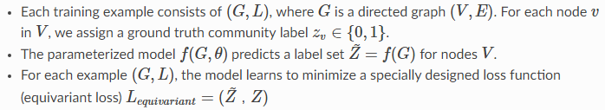注意：在这种监督下，模型自然可以为每个社区预测标签。 但是，社区分配应与标签排列等价。 为了实现这一目标，在每个正向过程中，我们都采用从标签的所有可能排列计算得出的损失中的最小值。

## 线性图神经网络的关键思想

该主题的一项关键创新是线性图的使用。 与以前的教程中的模型不同，消息传递不仅发生在原始图上，例如 来自Cora的二元社区子图，而且位于与原始图相关联的线性图上。

### 什么是线性图？

在图论中，线性图是对原始图的边邻接结构进行编码的图表示。

具体地，线性图L(G)将原始图G的边变成节点。 下面的图表对此进行了说明（摘自研究论文）。

在这里，eA：=（i→j）和eB：=（j→k）是原始图G中的两个边。 在线性图GL中，它们对应于节点 $v_{A}^{l}$ 和 $v_{B}^{l}$。

下一个自然的问题是，如何连接线性图中的节点？如何连接两个边？ 在这里，我们使用以下连接规则：

如果g中对应的两个边eA，eB共享一个且仅一个节点，则lg 中的两个节点 $v_{A}^{l}$， $v_{B}^{l}$ 连接在一起：eA的目标节点是eB的源节点（j）。

注意：

### LGNN中的一层，算法结构

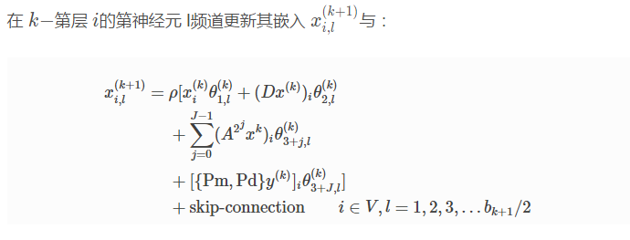LGNN将一系列线形图神经网络层链接在一起。图表示x 和它的线图伴侣 y 随数据流的变化如下。（图片失效了。。。）

## 在DGL中实现LGNN

即使上一节中的方程式可能看起来令人生畏，但在实现LGNN之前有助于理解以下信息。

这两个方程是对称的，可以实现为具有不同参数的同一类的两个实例。 第一个方程对图表示x进行运算，第二个方程对线图表示y进行运算。 让我们将此抽象表示为f。 那么第一个是f（x，y; θx），第二个是f（y，x，θy）。 即，将它们参数化以分别计算原始图及其伴随线图的表示形式。

|  |
| --- |
|  |
|  |

注意：通过此说明，您可以更全面地了解{Pm，Pd}。 粗略地说，g和lg（线性图）如何与循环简短传播一起工作。 在这里，您将{Pm，Pd}实现为数据集中的SciPy COO稀疏矩阵，并在批处理时将它们堆叠为张量。 另一种批处理解决方案是将{Pm，Pd}视为二部图的邻接矩阵，该图将线性图的特征映射到图的特征，反之亦然。

### 实现prev和deg作为张量操作

线性投影和度运算都是简单的矩阵乘法。将它们编写为PyTorch张量操作。

在中__init__，您可以定义投影变量。

self.linear_prev = nn.Linear(in_feats, out_feats)

self.linear_deg = nn.Linear(in_feats, out_feats)

在forward()，prev 和 deg 与任何其他PyTorch张量操作相同。

prev_proj = self.linear_prev(feat_a)

deg_proj = self.linear_deg(deg * feat_a)

### 在DGL中将radiusradius实现为消息传递

正如GCN教程中讨论的那样，您可以将一个邻接运算符表述为一步传递消息。 作为概括，可以将2j邻接操作表示为执行消息传递的2j步骤。 因此，求和等于对节点的2j，j = 0,1,2..步消息传递进行表示，即在每个节点的2j邻域中收集信息。

在__init__中，定义在消息传递的每个2j步骤中使用的投影变量。。

self.linear_radius = nn.ModuleList(

[nn.Linear(in_feats, out_feats) **for** i **in** range(radius)])

在__forward__中，使用以下函数aggregate_radius()收集来自多个跃点的数据。 在以下代码中可以看到。 注意，update_all被多次调用。

*# Return a list containing features gathered from multiple radius.*

**import** **dgl.function** **as** **fn**

**def** aggregate_radius(radius, g, z):

*# initializing list to collect message passing result*

z_list = []

g.ndata['z'] = z

*# pulling message from 1-hop neighbourhood*

g.update_all(fn.copy_src(src='z', out='m'), fn.sum(msg='m', out='z'))

z_list.append(g.ndata['z'])

**for** i **in** range(radius - 1):

**for** j **in** range(2 ** i):

*#pulling message from 2^j neighborhood*

g.update_all(fn.copy_src(src='z', out='m'), fn.sum(msg='m', out='z'))

z_list.append(g.ndata['z'])

**return** z_list

### 实现fuse为稀疏矩阵乘法实

{Pm，Pd}是一个稀疏矩阵，每列上只有两个非零条目。 因此，您可以将其构造为数据集中的稀疏矩阵，并实现fuse作为稀疏矩阵乘法。

在__forward__中：

fuse = self.linear_fuse(th.mm(pm_pd, feat_b))

### 完成f(x, y)

最后，以下内容显示了如何将所有项汇总在一起，将其传递给skip connection以及batch norm。

result = prev_proj + deg_proj + radius_proj + fuse

传递结果给skip connection。

result = th.cat([result[:, :n], F.relu(result[:, n:])], 1)

传递结果给batch norm。

result = self.bn(result) *#Batch Normalization.*

这是一个LGNN层抽象f（x，y）的完整代码：

**class** **LGNNCore**(nn.Module):

**def** __init__(self, in_feats, out_feats, radius):

super(LGNNCore, self).__init__()

self.out_feats = out_feats

self.radius = radius

self.linear_prev = nn.Linear(in_feats, out_feats)

self.linear_deg = nn.Linear(in_feats, out_feats)

self.linear_radius = nn.ModuleList(

[nn.Linear(in_feats, out_feats) **for** i **in** range(radius)])

self.linear_fuse = nn.Linear(in_feats, out_feats)

self.bn = nn.BatchNorm1d(out_feats)

**def** forward(self, g, feat_a, feat_b, deg, pm_pd):

*# term "prev"*

prev_proj = self.linear_prev(feat_a)

*# term "deg"*

deg_proj = self.linear_deg(deg * feat_a)

*# term "radius"*

*# aggregate 2^j-hop features*

hop2j_list = aggregate_radius(self.radius, g, feat_a)

*# apply linear transformation*

hop2j_list = [linear(x) **for** linear, x **in** zip(self.linear_radius, hop2j_list)]

radius_proj = sum(hop2j_list)

*# term "fuse"*

fuse = self.linear_fuse(th.mm(pm_pd, feat_b))

*# sum them together*

result = prev_proj + deg_proj + radius_proj + fuse

*# skip connection and batch norm*

n = self.out_feats // 2

result = th.cat([result[:, :n], F.relu(result[:, n:])], 1)

result = self.bn(result)

**return** result

### 将LGNN抽象链接为LGNN层

为了实现:

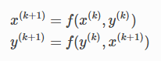

如示例代码中所示，将两个LGNNCore实例链接在一起，并在前向传递中使用不同的参数。

**class** **LGNNLayer**(nn.Module):

**def** __init__(self, in_feats, out_feats, radius):

super(LGNNLayer, self).__init__()

self.g_layer = LGNNCore(in_feats, out_feats, radius)

self.lg_layer = LGNNCore(in_feats, out_feats, radius)

**def** forward(self, g, lg, x, lg_x, deg_g, deg_lg, pm_pd):

next_x = self.g_layer(g, x, lg_x, deg_g, pm_pd)

pm_pd_y = th.transpose(pm_pd, 0, 1)

next_lg_x = self.lg_layer(lg, lg_x, x, deg_lg, pm_pd_y)

**return** next_x, next_lg_x

### 链接LGNN层

定义一个具有三个隐藏层的LGNN，如以下示例所示。

**class** **LGNN**(nn.Module):

**def** __init__(self, radius):

super(LGNN, self).__init__()

self.layer1 = LGNNLayer(1, 16, radius) *# input is scalar feature*

self.layer2 = LGNNLayer(16, 16, radius) *# hidden size is 16*

self.layer3 = LGNNLayer(16, 16, radius)

self.linear = nn.Linear(16, 2) *# predice two classes*

**def** forward(self, g, lg, pm_pd):

*# compute the degrees*

deg_g = g.in_degrees().float().unsqueeze(1)

deg_lg = lg.in_degrees().float().unsqueeze(1)

*# use degree as the input feature*

x, lg_x = deg_g, deg_lg

x, lg_x = self.layer1(g, lg, x, lg_x, deg_g, deg_lg, pm_pd)

x, lg_x = self.layer2(g, lg, x, lg_x, deg_g, deg_lg, pm_pd)

x, lg_x = self.layer3(g, lg, x, lg_x, deg_g, deg_lg, pm_pd)

**return** self.linear(x)

## 训练与推断

首先加载数据：

**from** **torch.utils.data** **import** DataLoader

training_loader = DataLoader(train_set,

batch_size=1,

collate_fn=train_set.collate_fn,

drop_last=**True**)

接下来，定义主要的训练循环。 请注意，每个训练样本均包含三个对象：DGLGraph，SciPy稀疏矩阵pmpd和numpy.ndarray中的标签数组。 使用以下命令生成线性图：

lg = g.line_graph(backtracking=**False**)

请注意，需要backtracking = False才能正确模拟非回溯操作。 我们还定义了一个实用函数，将SciPy稀疏矩阵转换为torch稀疏张量。

*# Create the model*

model = LGNN(radius=3)

*# define the optimizer*

optimizer = th.optim.Adam(model.parameters(), lr=1e-2)

*# A utility function to convert a scipy.coo_matrix to torch.SparseFloat*

**def** sparse2th(mat):

value = mat.data

indices = th.LongTensor([mat.row, mat.col])

tensor = th.sparse.FloatTensor(indices, th.from_numpy(value).float(), mat.shape)

**return** tensor

*# Train for 20 epochs*

**for** i **in** range(20):

all_loss = []

all_acc = []

**for** [g, pmpd, label] **in** training_loader:

*# Generate the line graph.*

lg = g.line_graph(backtracking=**False**)

*# Create torch tensors*

pmpd = sparse2th(pmpd)

label = th.from_numpy(label)

*# Forward*

z = model(g, lg, pmpd)

*# Calculate loss:*

*# Since there are only two communities, there are only two permutations*

*# of the community labels.*

loss_perm1 = F.cross_entropy(z, label)

loss_perm2 = F.cross_entropy(z, 1 - label)

loss = th.min(loss_perm1, loss_perm2)

*# Calculate accuracy:*

_, pred = th.max(z, 1)

acc_perm1 = (pred == label).float().mean()

acc_perm2 = (pred == 1 - label).float().mean()

acc = th.max(acc_perm1, acc_perm2)

all_loss.append(loss.item())

all_acc.append(acc.item())

optimizer.zero_grad()

loss.backward()

optimizer.step()

niters = len(all_loss)

print("Epoch **%d** | loss **%.4f** | accuracy **%.4f**" % (i,

sum(all_loss) / niters, sum(all_acc) / niters))

输出：

Epoch 0 | loss 0.5494 | accuracy 0.7177

Epoch 1 | loss 0.5023 | accuracy 0.7595

Epoch 2 | loss 0.4787 | accuracy 0.7847

Epoch 3 | loss 0.4638 | accuracy 0.7731

Epoch 4 | loss 0.4444 | accuracy 0.8015

Epoch 5 | loss 0.4378 | accuracy 0.8014

Epoch 6 | loss 0.4354 | accuracy 0.7910

Epoch 7 | loss 0.4339 | accuracy 0.8086

Epoch 8 | loss 0.4253 | accuracy 0.8014

Epoch 9 | loss 0.4193 | accuracy 0.7998

Epoch 10 | loss 0.4770 | accuracy 0.7755

Epoch 11 | loss 0.4332 | accuracy 0.8055

Epoch 12 | loss 0.4333 | accuracy 0.7965

Epoch 13 | loss 0.4334 | accuracy 0.7924

Epoch 14 | loss 0.4506 | accuracy 0.7956

Epoch 15 | loss 0.4474 | accuracy 0.7964

Epoch 16 | loss 0.4319 | accuracy 0.8075

Epoch 17 | loss 0.4215 | accuracy 0.8174

Epoch 18 | loss 0.4328 | accuracy 0.8049

Epoch 19 | loss 0.4099 | accuracy 0.8213

## 可视化训练进程

您可以通过一个训练示例将网络的社区预测以及ground truth可视化。 从以下代码示例开始。

pmpd1 = sparse2th(pmpd1)

LG1 = G1.line_graph(backtracking=**False**)

z = model(G1, LG1, pmpd1)

_, pred = th.max(z, 1)

visualize(pred, nx_G1)

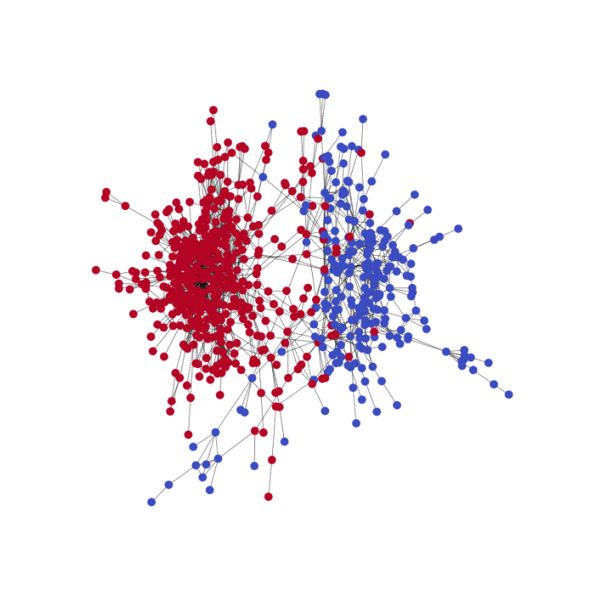

与ground truth相比。 请注意，这两个社区的颜色可能相反，因为该模型用于正确预测分区。

visualize(label1, nx_G1)

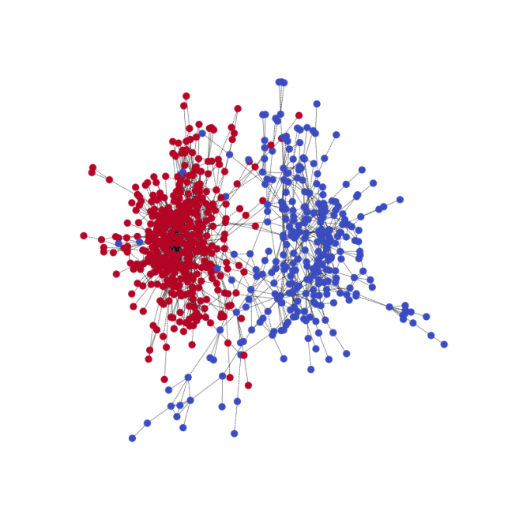

## 批处理并行图

LGNN收集了一系列不同的图。 您可能会考虑批处理是否可用于并行性。

批处理已进入数据加载器本身。 在PyTorch数据加载器的collate_fn中，使用DGL的batched_graph API对图进行批处理。 DGL通过将它们合并成一个大图来批量处理图，每个小图的邻接矩阵都是沿着大图邻接矩阵对角线的一个块。 将{math，{Pm，Pd}}连接为块对角线矩阵，对应于DGL批处理图API。

**def** collate_fn(batch):

graphs, pmpds, labels = zip(*batch)

batched_graphs = dgl.batch(graphs)

batched_pmpds = sp.block_diag(pmpds)

batched_labels = np.concatenate(labels, axis=0)

**return** batched_graphs, batched_pmpds, batched_labels

您可以在Github上的图神经网络社区检测（CDGNN）上找到完整的代码。

<https://github.com/dmlc/dgl/tree/master/examples/pytorch/line_graph>

# 图注意力网络

**Authors:** [Hao Zhang](https://github.com/sufeidechabei/), [Mufei Li](https://github.com/mufeili), [Minjie Wang](https://jermainewang.github.io/) [Zheng Zhang](https://shanghai.nyu.edu/academics/faculty/directory/zheng-zhang)

在本教程中，您将了解图注意力网络（GAT）以及如何在PyTorch中实现它。 您还可以学习可视化并了解注意力机制所学的内容。

[Graph Convolutional Network (GCN)](http://xxx.itp.ac.cn/pdf/1609.02907.pdf),中描述的研究表明，结合局部图结构和节点级特征可以在节点分类任务上产生良好的性能。 但是，GCN聚合的方式取决于结构，这可能会损害其通用性。

一种解决方法是按研究论文[GraphSAGE](https://www-cs-faculty.stanford.edu/people/jure/pubs/graphsage-nips17.pdf).中所述简单地平均所有邻居节点特征。 但是， [Graph Attention Network](https://arxiv.org/abs/1710.10903)提出了另一种类型的聚合。 GAN以关注的方式使用特征依赖和无结构规格化的加权邻居特征。

## 4.1 将注意力引入到GCN

GAT和GCN之间的主要区别在于如何汇总来自一簇社区的信息。

对于GCN，图卷积运算会生成邻居节点特征的归一化总和。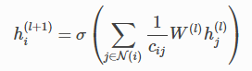

其中N(i)是其one-hop邻居的集合（要在集合中包含vi，只需向每个节点添加一个自环），cij = 是基于图结构的归一化常数，σ是激活函数（GCN使用ReLU），而W(l)是用于节点特征转换的共享权重矩阵。 GraphSAGE中提出的另一种模型采用相同的更新规则，不同之处在于它们设置了cij = |N(i)|。

GAT引入了注意力机制，以替代静态归一化卷积操作。 下面是根据层l的嵌入计算层l + 1的节点嵌入 $h_{i}^{(l+1)}$ 的等式。

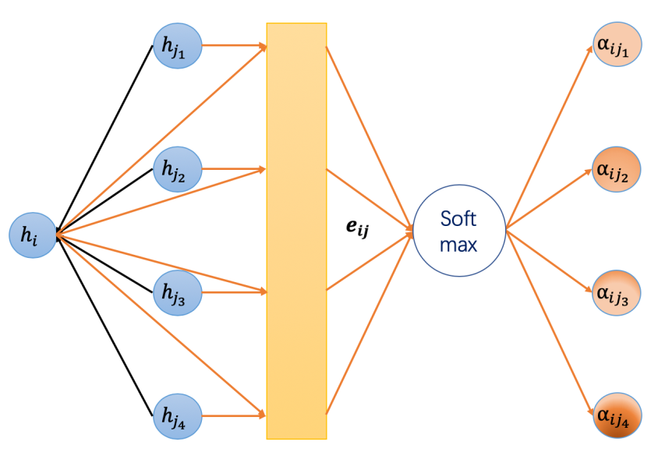

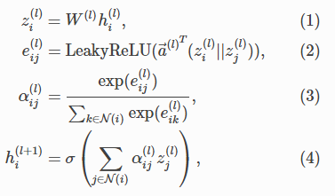

说明：

* 等式（1）是嵌入 $h_{i}^{(l)}$ 的下层的线性变换，而W(l)是其可学习的权重矩阵。
* 公式（2）计算两个邻居之间的成对非标准化注意力得分。在这里，它首先拼接两个节点的zz嵌入，其中||表示拼接，然后取其点积与可学习的权重向量 ${\overset{⃑}{a}}^{l()}$，最后应用LeakyReLU。这种注意形式通常称为加性注意，与Transformer模型中的点积注意相反。
* 公式（3）应用softmax对每个节点的传入边的注意分数进行归一化。
* 等式（4）与GCN相似。来自邻居的嵌入信息被聚合在一起，根据注意力分数进行缩放。

论文中还有其他详细信息，例如dropout和skip connection。为了简单起见，本教程中省略了这些详细信息。要查看更多详细信息，请下载完整示例。

<https://github.com/dmlc/dgl/blob/master/examples/pytorch/gat/gat.py>

本质上，GAT只是一种不同的聚合函数，它关注邻居的特征，而不是简单的均值聚合。

## 在DGL中的GAT

DGL提供了DGL.nn.<backend>下的GAT层的现成实现。只需导入GATConv，如下所示。  
**from** **dgl.nn.pytorch** **import** GATConv

读者可以跳过下面对实现的分步解释，直接跳到“把所有东西放在一起以获得训练和可视化结果”。

<https://docs.dgl.ai/tutorials/models/1_gnn/9_gat.html#put-everything-together>

首先，您将对如何在DGL中实现GATLayer模块有一个总体印象。 在本节中，上面的四个方程式一次分解为一个。

**import** **torch**

**import** **torch.nn** **as** **nn**

**import** **torch.nn.functional** **as** **F**

**class** **GATLayer**(nn.Module):

**def** __init__(self, g, in_dim, out_dim):

super(GATLayer, self).__init__()

self.g = g

*# equation (1)*

self.fc = nn.Linear(in_dim, out_dim, bias=**False**)

*# equation (2)*

self.attn_fc = nn.Linear(2 * out_dim, 1, bias=**False**)

self.reset_parameters()

**def** reset_parameters(self):

*"""Reinitialize learnable parameters."""*

gain = nn.init.calculate_gain('relu')

nn.init.xavier_normal_(self.fc.weight, gain=gain)

nn.init.xavier_normal_(self.attn_fc.weight, gain=gain)

**def** edge_attention(self, edges):

*# edge UDF for equation (2)*

z2 = torch.cat([edges.src['z'], edges.dst['z']], dim=1)

a = self.attn_fc(z2)

**return** {'e': F.leaky_relu(a)}

**def** message_func(self, edges):

*# message UDF for equation (3) & (4)*

**return** {'z': edges.src['z'], 'e': edges.data['e']}

**def** reduce_func(self, nodes):

*# reduce UDF for equation (3) & (4)*

*# equation (3)*

alpha = F.softmax(nodes.mailbox['e'], dim=1)

*# equation (4)*

h = torch.sum(alpha * nodes.mailbox['z'], dim=1)

**return** {'h': h}

**def** forward(self, h):

*# equation (1)*

z = self.fc(h)

self.g.ndata['z'] = z

*# equation (2)*

self.g.apply_edges(self.edge_attention)

*# equation (3) & (4)*

self.g.update_all(self.message_func, self.reduce_func)

**return** self.g.ndata.pop('h')

### 公式（1）



第一个是线性变换。它很常见，可以很容易地在Pytorch中使用torch.nn. linear实现。

### 公式（2）



使用相邻节点i和j的嵌入来计算未归一化的注意力得分eij。 这表明可以将注意力得分视为边数据，可以通过apply_edges API计算得出。 apply_edges的参数是Edge UDF，其定义如下：

**def** edge_attention(self, edges):

*# edge UDF for equation (2)*

z2 = torch.cat([edges.src['z'], edges.dst['z']], dim=1)

a = self.attn_fc(z2)

**return** {'e' : F.leaky_relu(a)}

这里再次使用PyTorch的线性变换attn_fc实现了与可学习权向量 $\overset{⃑}{a^{(l)}}$ 的点积。注意，apply_edges将在一个张量中批处理所有的边数据，因此cat，这里的attn_fc将并行应用于所有的边。

### 公式（3）和（4）

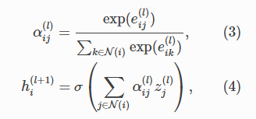

与GCN相似，update_all API用于触发所有节点上的消息传递。 消息函数发出两个张量：源节点的变换z嵌入和每个边上的非标准化注意力得分e。 然后reduce函数执行两项任务：

* 使用softmax对注意分数进行规范化(式(3))。
* 用注意力得分加权来聚合邻居嵌入(公式(4))。

这两个任务都首先从邮箱中获取数据，然后在批量处理邮件的第二个维度（dim = 1）上对其进行操作。

**def** reduce_func(self, nodes):

*# reduce UDF for equation (3) & (4)*

*# equation (3)*

alpha = F.softmax(nodes.mailbox['e'], dim=1)

*# equation (4)*

h = torch.sum(alpha * nodes.mailbox['z'], dim=1)

**return** {'h' : h}

### 多头注意力

与ConvNet中的多通道相似，GAT引入了多头注意，以加强模型容能力，稳定学习过程。每个注意头都有自己的参数，其输出可以通过两种方式合并:

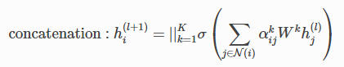

或者

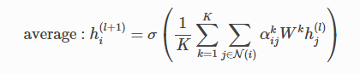

其中K是头的次数。可以对中间层进行拼接，对最后一层取平均值。

使用上面定义的single-head GATLayer作为下面MultiHeadGATLayer的构建块:

**class** **MultiHeadGATLayer**(nn.Module):

**def** __init__(self, g, in_dim, out_dim, num_heads, merge='cat'):

super(MultiHeadGATLayer, self).__init__()

self.heads = nn.ModuleList()

**for** i **in** range(num_heads):

self.heads.append(GATLayer(g, in_dim, out_dim))

self.merge = merge

**def** forward(self, h):

head_outs = [attn_head(h) **for** attn_head **in** self.heads]

**if** self.merge == 'cat':

*# concat on the output feature dimension (dim=1)*

**return** torch.cat(head_outs, dim=1)

**else**:

*# merge using average*

**return** torch.mean(torch.stack(head_outs))

### 将所有放在一起

现在，您可以定义一个两层的GAT模型。

**class** **GAT**(nn.Module):

**def** __init__(self, g, in_dim, hidden_dim, out_dim, num_heads):

super(GAT, self).__init__()

self.layer1 = MultiHeadGATLayer(g, in_dim, hidden_dim, num_heads)

*# Be aware that the input dimension is hidden_dim*num_heads since*

*# multiple head outputs are concatenated together. Also, only*

*# one attention head in the output layer.*

self.layer2 = MultiHeadGATLayer(g, hidden_dim * num_heads, out_dim, 1)

**def** forward(self, h):

h = self.layer1(h)

h = F.elu(h)

h = self.layer2(h)

**return** h

然后，我们使用DGL的内置数据模块加载Cora数据集。

**from** **dgl** **import** DGLGraph

**from** **dgl.data** **import** citation_graph **as** citegrh

**import** **networkx** **as** **nx**

**def** load_cora_data():

data = citegrh.load_cora()

features = torch.FloatTensor(data.features)

labels = torch.LongTensor(data.labels)

mask = torch.BoolTensor(data.train_mask)

g = DGLGraph(data.graph)

**return** g, features, labels, mask

训练循环与GCN教程中的完全相同。

**import** **time**

**import** **numpy** **as** **np**

g, features, labels, mask = load_cora_data()

*# create the model, 2 heads, each head has hidden size 8*

net = GAT(g,

in_dim=features.size()[1],

hidden_dim=8,

out_dim=7,

num_heads=2)

*# create optimizer*

optimizer = torch.optim.Adam(net.parameters(), lr=1e-3)

*# main loop*

dur = []

**for** epoch **in** range(30):

**if** epoch >= 3:

t0 = time.time()

logits = net(features)

logp = F.log_softmax(logits, 1)

loss = F.nll_loss(logp[mask], labels[mask])

optimizer.zero_grad()

loss.backward()

optimizer.step()

**if** epoch >= 3:

dur.append(time.time() - t0)

print("Epoch **{:05d}** | Loss **{:.4f}** | Time(s) **{:.4f}**".format(

epoch, loss.item(), [np.mean](https://numpy.org/doc/stable/reference/generated/numpy.mean.html#numpy.mean)(dur)))

输出：

Loading from cache failed, re-processing.

Finished data loading and preprocessing.

NumNodes: 2708

NumEdges: 10556

NumFeats: 1433

NumClasses: 7

NumTrainingSamples: 140

NumValidationSamples: 500

NumTestSamples: 1000

Done saving data into cached files.

/home/ubuntu/prod-doc/readthedocs.org/user_builds/dgl/checkouts/0.5.x/python/dgl/data/utils.py:285: UserWarning: Property dataset.feat will be deprecated, please use g.ndata['feat'] instead.

warnings.warn('Property {} will be deprecated, please use {} instead.'.format(old, new))

/home/ubuntu/prod-doc/readthedocs.org/user_builds/dgl/checkouts/0.5.x/python/dgl/data/utils.py:285: UserWarning: Property dataset.label will be deprecated, please use g.ndata['label'] instead.

warnings.warn('Property {} will be deprecated, please use {} instead.'.format(old, new))

/home/ubuntu/prod-doc/readthedocs.org/user_builds/dgl/checkouts/0.5.x/python/dgl/data/utils.py:285: UserWarning: Property dataset.train_mask will be deprecated, please use g.ndata['train_mask'] instead.

warnings.warn('Property {} will be deprecated, please use {} instead.'.format(old, new))

/home/ubuntu/prod-doc/readthedocs.org/user_builds/dgl/checkouts/0.5.x/python/dgl/data/utils.py:285: UserWarning: Property dataset.graph will be deprecated, please use dataset.g instead.

warnings.warn('Property {} will be deprecated, please use {} instead.'.format(old, new))

/home/ubuntu/prod-doc/readthedocs.org/user_builds/dgl/checkouts/0.5.x/python/dgl/base.py:45: DGLWarning: Recommend creating graphs by `dgl.graph(data)` instead of `dgl.DGLGraph(data)`.

return warnings.warn(message, category=category, stacklevel=1)

/home/ubuntu/.pyenv/versions/miniconda3-latest/lib/python3.7/site-packages/numpy/core/fromnumeric.py:3257: RuntimeWarning: Mean of empty slice.

out=out, **kwargs)

/home/ubuntu/.pyenv/versions/miniconda3-latest/lib/python3.7/site-packages/numpy/core/_methods.py:161: RuntimeWarning: invalid value encountered in double_scalars

ret = ret.dtype.type(ret / rcount)

Epoch 00000 | Loss 1.9450 | Time(s) nan

Epoch 00001 | Loss 1.9428 | Time(s) nan

Epoch 00002 | Loss 1.9405 | Time(s) nan

Epoch 00003 | Loss 1.9383 | Time(s) 0.2641

Epoch 00004 | Loss 1.9360 | Time(s) 0.2665

Epoch 00005 | Loss 1.9338 | Time(s) 0.2710

Epoch 00006 | Loss 1.9315 | Time(s) 0.2704

Epoch 00007 | Loss 1.9293 | Time(s) 0.2695

Epoch 00008 | Loss 1.9270 | Time(s) 0.2690

Epoch 00009 | Loss 1.9247 | Time(s) 0.2691

Epoch 00010 | Loss 1.9225 | Time(s) 0.2688

Epoch 00011 | Loss 1.9202 | Time(s) 0.2686

Epoch 00012 | Loss 1.9179 | Time(s) 0.2684

Epoch 00013 | Loss 1.9156 | Time(s) 0.2692

Epoch 00014 | Loss 1.9133 | Time(s) 0.2688

Epoch 00015 | Loss 1.9110 | Time(s) 0.2685

Epoch 00016 | Loss 1.9087 | Time(s) 0.2682

Epoch 00017 | Loss 1.9063 | Time(s) 0.2681

Epoch 00018 | Loss 1.9040 | Time(s) 0.2680

Epoch 00019 | Loss 1.9016 | Time(s) 0.2680

Epoch 00020 | Loss 1.8993 | Time(s) 0.2692

Epoch 00021 | Loss 1.8969 | Time(s) 0.2691

Epoch 00022 | Loss 1.8945 | Time(s) 0.2688

Epoch 00023 | Loss 1.8921 | Time(s) 0.2687

Epoch 00024 | Loss 1.8897 | Time(s) 0.2691

Epoch 00025 | Loss 1.8873 | Time(s) 0.2689

Epoch 00026 | Loss 1.8848 | Time(s) 0.2688

Epoch 00027 | Loss 1.8824 | Time(s) 0.2688

Epoch 00028 | Loss 1.8799 | Time(s) 0.2692

Epoch 00029 | Loss 1.8774 | Time(s) 0.2690

## 可视化和理解所学注意力

下表总结了在GAT论文中报告并通过DGL实现获得的Cora模型性能。

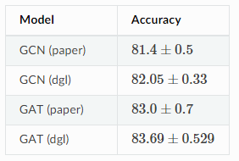

我们的模型学到了什么样的注意力分布？

由于注意权重aij与边相关联，因此可以通过为边着色来形象化它。 在下面，您可以选择Cora的一个子图，并绘制最后一个GATLayer的注意力权重。 节点根据其标签进行着色，而边根据注意权重的大小进行着色，这可以通过右侧的色条来引用。

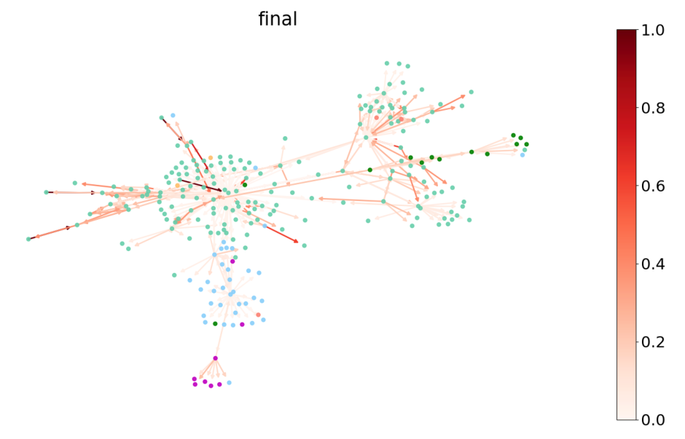

您可以看到该模型似乎学习了不同的注意力权重。 若要更全面地了解分布，请测量注意力分布的熵。 对于任何节点i， ${\{α_{ij}\}}_{j∈N(i)}$ 在其所有邻居上形成一个离散的概率分布，其熵为:

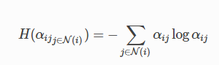

熵低意味着集中度高，反之亦然。 熵为0表示所有注意力都集中在一个源节点上。 均匀分布具有log(N(i))的最高熵。 理想情况下，您希望看到模型学习较低的熵分布（即，一个或两个邻居比其他邻居重要得多）。

注意，由于节点可以具有不同的度数，因此最大熵也将不同。 因此，您可以绘制整个图中所有节点的熵值的聚合直方图。 以下是每个注意头学习到的注意直方图。

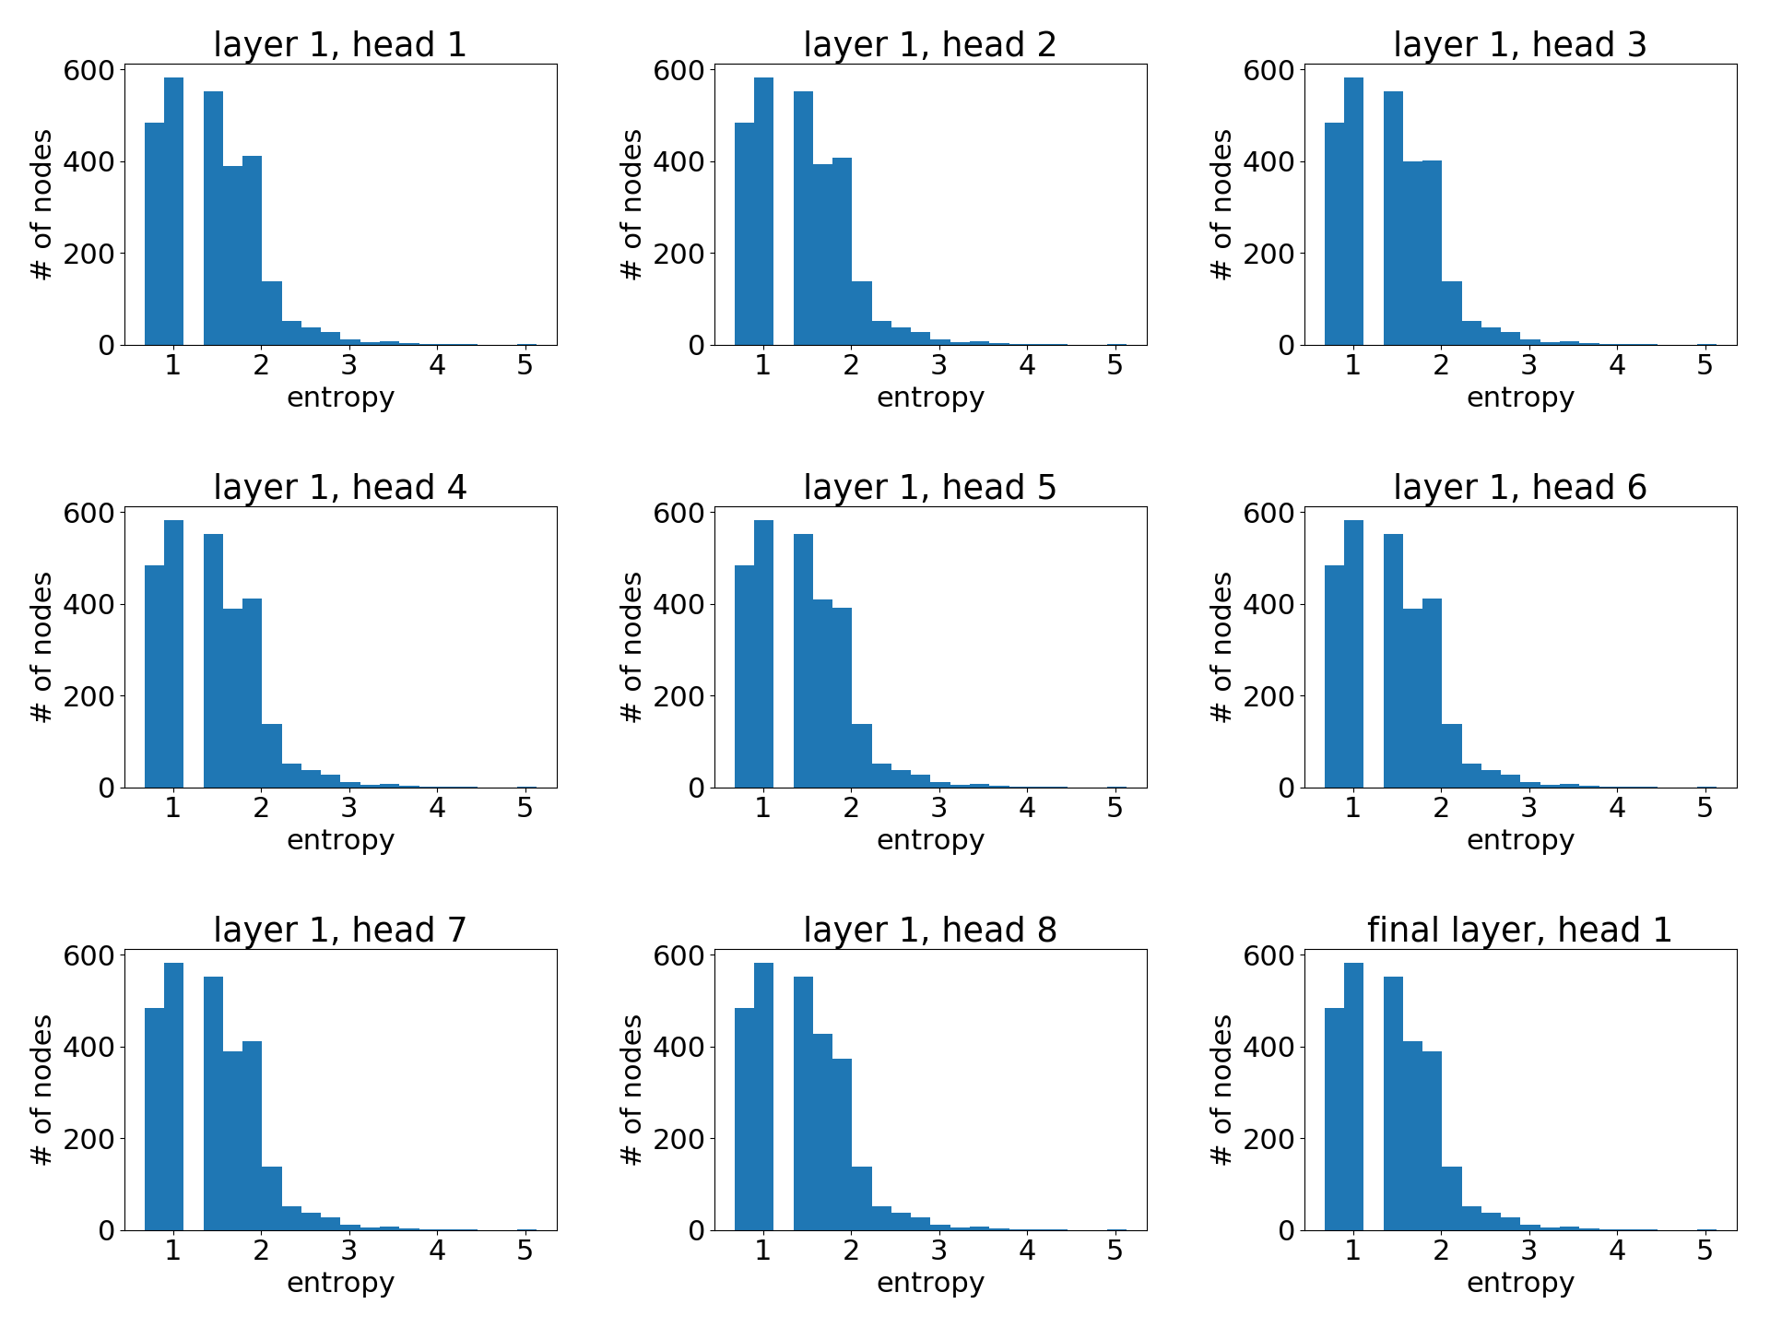

作为参考，以下是所有节点均具有统一注意力权重分布的直方图。

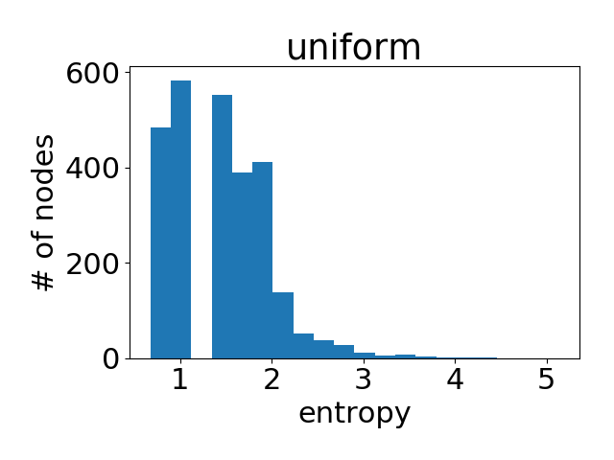

可以看到，学习到的注意力值与均匀分布非常相似（即所有邻居都同样重要）。 这部分解释了为什么GAT在Cora上的性能接近GCN的性能（根据作者的报告结果，100次运行的平均准确度差异小于2％）。 注意并不重要，因为它的区别不大。

这是否意味着注意力机制没有用？ 没有！ 另一个不同的数据集表现出完全不同的模式，如下所示。

## 蛋白质相互作用（PPI）网络

此处使用的PPI数据集由对应于不同人体组织的2424个图组成。 节点最多可以具有121121种标签，因此节点的标签表示为大小为121121的二进制张量。任务是预测节点标签。

使用2020图进行训练，使用22用于验证，使用22用于测试。 每个图的平均节点数为23722372。每个节点具有5050个特征，这些特征由位置基因集，基序基因集和免疫学特征组成。 至关重要的是，在训练过程中完全看不见测试图，这种设置称为“归纳学习”。

比较此任务上1010次随机运行的GAT和GCN的性能，并在验证集上使用超参数搜索来找到最佳模型。

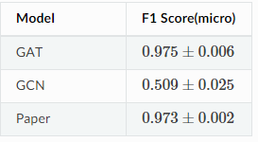

上表是该实验的结果，您可以使用micro F1分数评估模型性能。

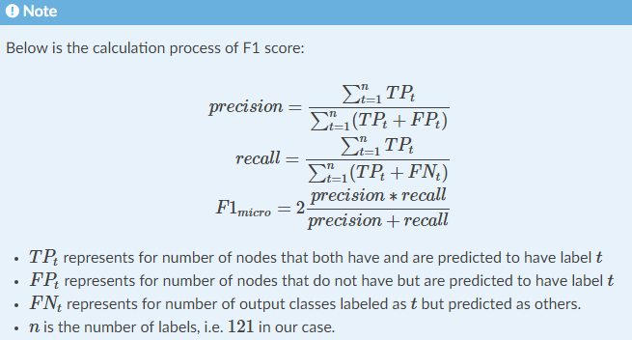

在训练期间，使用BCEWithLogitsLoss作为损失函数。 GAT和GCN的学习曲线如下所示； 显而易见的是，与GCN相比，GAT的显着性能优势。

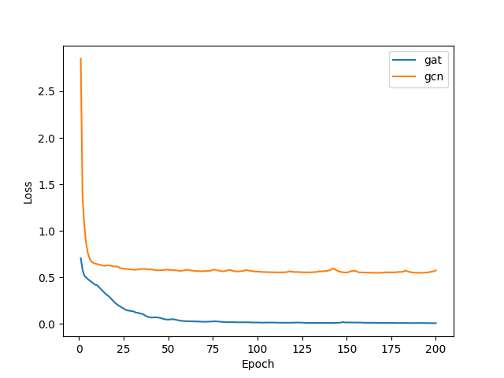

像以前一样，您可以通过显示节点式注意熵的直方图来对学习到的注意事项进行统计理解。 以下是不同注意力层学习的注意力直方图。

在第1层中学习到的注意力：

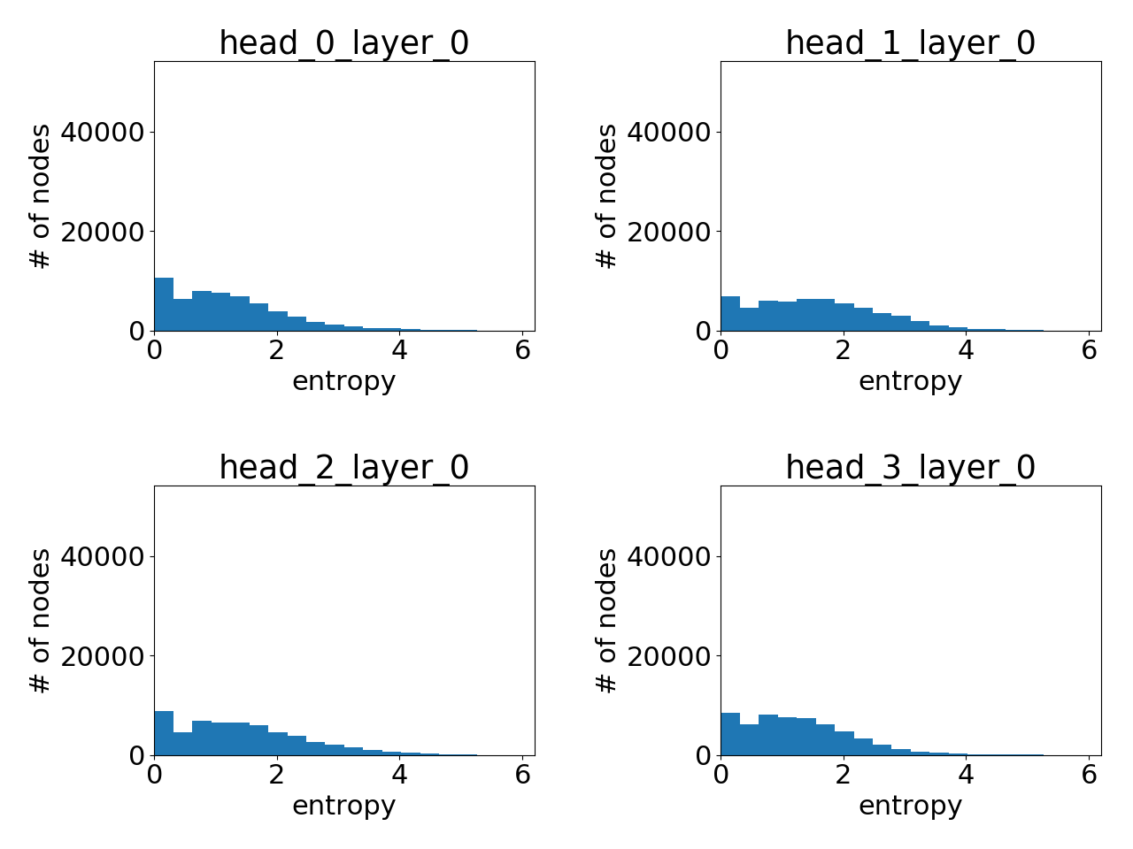

在第2层中学习到的注意力：

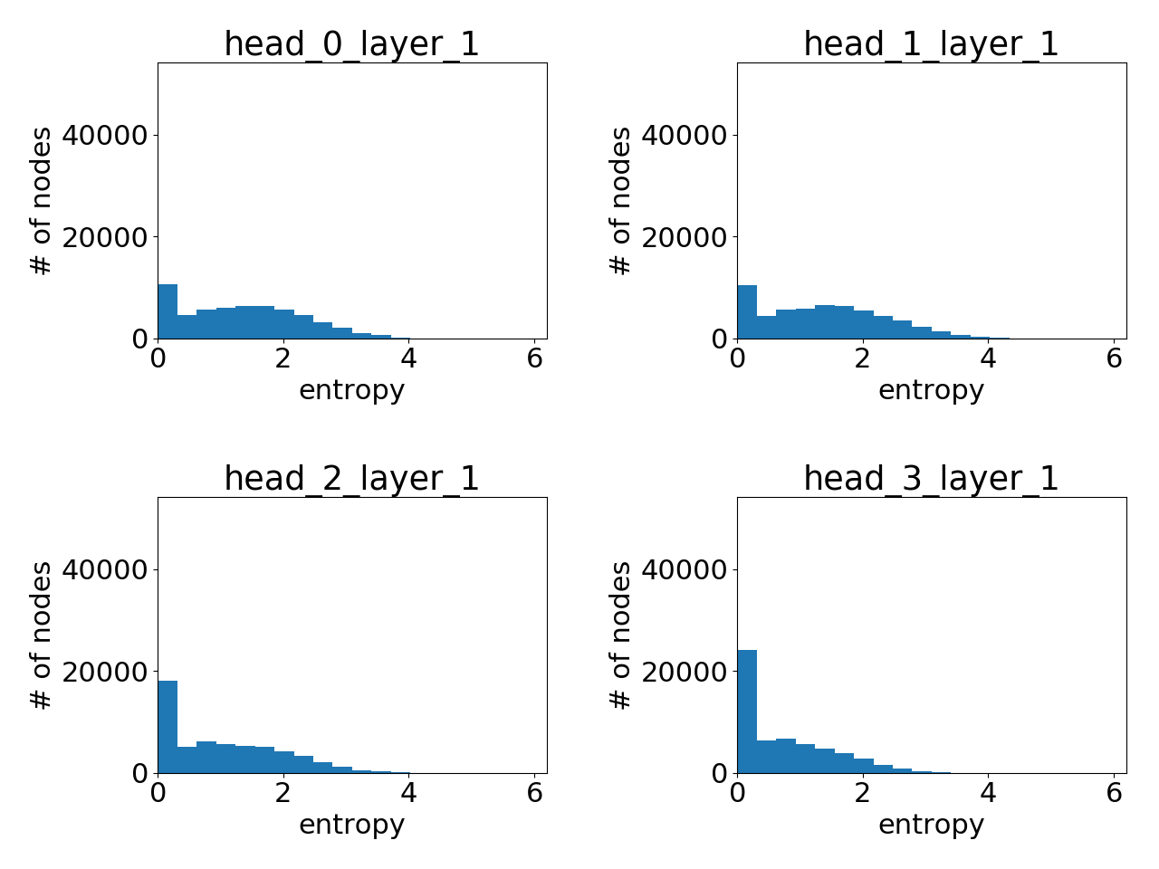

在最终层中学习到的注意力：

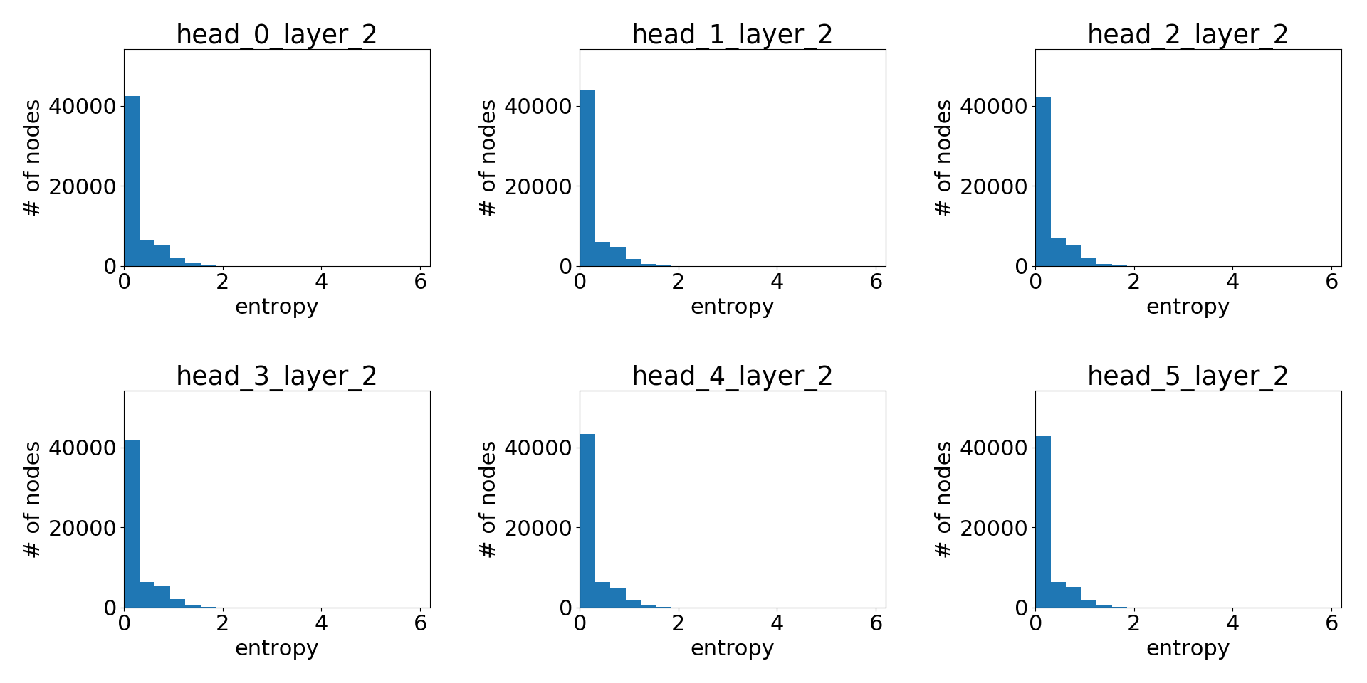

再次，与均匀分布比较：

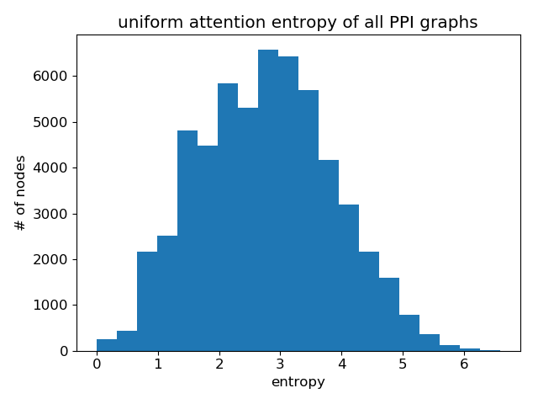

显然，GAT确实获得了敏锐的关注权重！ 各层上也有清晰的图案：层越深，注意力越清晰。

与在Cora数据集中GAT的收益最少不同，对于PPI而言，GAT和其他GAT论文中比较的GNN变量之间存在显著的性能差距(至少20%)，而且两者之间的注意分布也明显不同。虽然这值得进一步研究，但一个直接的结论是，GAT的优势可能更多地在于它处理具有更复杂邻域结构的图的能力。

## 下一个是什么？

到目前为止，您已经了解了如何使用DGL来实现GAT。 我们还缺少一些遗漏的详细信息，例如，dropout，skip connection和超参数调整，这些实践不涉及DGL相关概念。 有关更多信息，请查看完整示例。

<https://github.com/dmlc/dgl/blob/master/examples/pytorch/gat/gat.py>

下一个教程介绍了如何通过并行化多个关注头和SPMV优化来加速GAT模型。

# DGL中的Tree-LSTM

|  |
| --- |
| * **Tree-LSTM** [[paper]](https://arxiv.org/abs/1503.00075) [[tutorial]](https://docs.dgl.ai/tutorials/models/2_small_graph/3_tree-lstm.html) [[PyTorch code]](https://github.com/dmlc/dgl/blob/master/examples/pytorch/tree_lstm): 句子具有固有的结构，只需将它们简单地视为序列即可将其丢弃。 Tree-LSTM是一个功能强大的模型，它通过使用诸如语法分析树之类的现有语法结构来学习表示形式。 训练中的挑战在于，仅通过将句子填充到最大长度就不再起作用。 不同句子的树具有不同的大小和拓扑。 DGL通过将树添加到更大的容器图中，然后使用消息传递来探索最大的并行性来解决此问题。 批处理是实现此目的的关键API。 |

**Author**: Zihao Ye, Qipeng Guo, [Minjie Wang](https://jermainewang.github.io/), [Jake Zhao](https://cs.nyu.edu/~jakezhao/), Zheng Zhang

在本教程中，您将学习使用Tree-LSTM网络进行情感分析。 Tree-LSTM是长短时记忆（LSTM）网络到树结构网络拓扑的概括。

Tree-LSTM结构首先由Kai等人在ACL2015论文中引入：

[Improved Semantic Representations From Tree-Structured Long Short-Term Memory Networks](http://xxx.itp.ac.cn/pdf/1503.00075.pdf)核心思想是通过将链结构LSTM扩展为树结构LSTM，为语言任务引入语法信息。 The dependency tree and constituency tree techniques are leveraged to obtain a ‘’latent tree’‘.

训练Tree-LSTM的挑战是分批处理-----这是机器学习中加速优化的标准技术。 但是，由于树木本质上通常具有不同的形状，因此并行化是不平凡的。 DGL提供了一种替代方法。 将所有树合并为一个图，然后在每棵树的结构的引导下，诱导消息通过它们。

## 5.1 任务和数据集

此处的步骤使用dgl.data中的 [Stanford Sentiment Treebank](https://nlp.stanford.edu/sentiment/) 。 数据集提供了细粒度的树级情感注释。 有五类：非常消极，消极，中立，积极和非常积极，它们表示当前子树中的情绪。 选区树中的非叶子节点不包含单词，因此请使用特殊的PAD_WORD标记来表示它们。 在训练和推理期间，它们的嵌入将被屏蔽为全零。

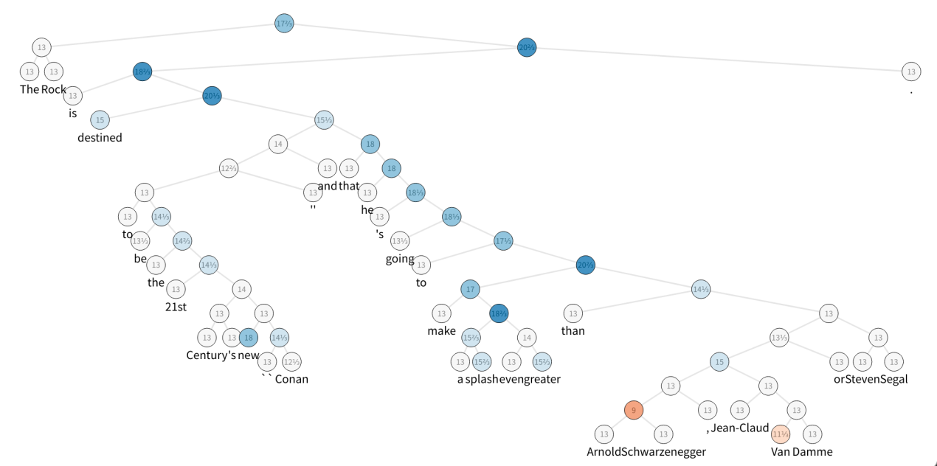

该图显示了SST数据集的一个样本，这是一个选区分析树，其节点标记有情感。 为了加快处理速度，请构建一个包含五个句子的小集合，然后看看第一个句子。

**from** **collections** **import** namedtuple

**import** **dgl**

**from** **dgl.data.tree** **import** SSTDataset

SSTBatch = namedtuple('SSTBatch', ['graph', 'mask', 'wordid', 'label'])

*# Each sample in the dataset is a constituency tree. The leaf nodes*

*# represent words. The word is an int value stored in the "x" field.*

*# The non-leaf nodes have a special word PAD_WORD. The sentiment*

*# label is stored in the "y" feature field.*

trainset = SSTDataset(mode='tiny') *# the "tiny" set has only five trees*

tiny_sst = trainset.trees

num_vocabs = trainset.num_vocabs

num_classes = trainset.num_classes

vocab = trainset.vocab *# vocabulary dict: key -> id*

inv_vocab = {v: k **for** k, v **in** vocab.items()} *# inverted vocabulary dict: id -> word*

a_tree = tiny_sst[0]

**for** token **in** a_tree.ndata['x'].tolist():

**if** token != trainset.PAD_WORD:

print(inv_vocab[token], end=" ")

输出：

/home/ubuntu/prod-doc/readthedocs.org/user_builds/dgl/checkouts/0.5.x/python/dgl/data/utils.py:285: UserWarning: Property dataset.trees will be deprecated, please use [dataset[i] for i in len(dataset)] instead.

warnings.warn('Property {} will be deprecated, please use {} instead.'.format(old, new))

/home/ubuntu/prod-doc/readthedocs.org/user_builds/dgl/checkouts/0.5.x/python/dgl/data/utils.py:285: UserWarning: Property dataset.num_vocabs will be deprecated, please use dataset.vocab_size instead.

warnings.warn('Property {} will be deprecated, please use {} instead.'.format(old, new))

the rock is destined to be the 21st century 's new `` conan '' and that he 's going to make a splash even greater than arnold schwarzenegger , jean-claud van damme or steven segal .

## 步骤1：批量化

使用batch() API将所有树添加到一个图中。

**import** **networkx** **as** **nx**

**import** **matplotlib.pyplot** **as** **plt**

graph = dgl.batch(tiny_sst)

**def** plot_tree(g):

*# this plot requires pygraphviz package*

pos = nx.nx_agraph.graphviz_layout(g, prog='dot')

nx.draw(g, pos, with_labels=**False**, node_size=10,

node_color=[[.5, .5, .5]], arrowsize=4)

[plt.show](https://matplotlib.org/api/_as_gen/matplotlib.pyplot.show.html#matplotlib.pyplot.show)()

plot_tree(graph.to_networkx())

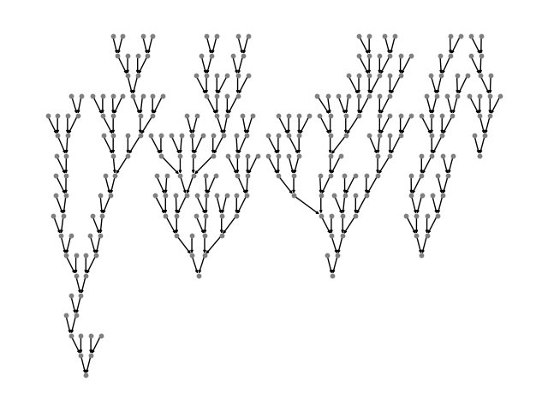

您可以阅读有关batch()定义的更多信息，或者直接跳到下一个步骤:..注意:

**Definition**: :func:`~dgl.batch` unions a list of :math:`B`

:class:`~dgl.DGLGraph`\ s and returns a :class:`~dgl.DGLGraph` of batch

size :math:`B`.

- The union includes all the nodes,

edges, and their features. The order of nodes, edges, and features are

preserved.

- Given that you have :math:`V_i` nodes for graph

:math:`\mathcal{G}_i`, the node ID :math:`j` in graph

:math:`\mathcal{G}_i` correspond to node ID

:math:`j + \sum_{k=1}^{i-1} V_k` in the batched graph.

- Therefore, performing feature transformation and message passing on

the batched graph is equivalent to doing those

on all ``DGLGraph`` constituents in parallel.

- Duplicate references to the same graph are

treated as deep copies; the nodes, edges, and features are duplicated,

and mutation on one reference does not affect the other.

- The batched graph keeps track of the meta

information of the constituents so it can be

:func:`~dgl.batched_graph.unbatch`\ ed to list of ``DGLGraph``\ s.

## 步骤2：具有消息传递API的Tree-LSTM单元

研究人员提出了两种类型的Tree-LSTM：Child-Sum Tree-LSTM和N-ary Tree-LSTM。 在本教程中，您专注于将Binary Tree-LSTM应用于二值化的选区树。 此应用程序也称为选区树LSTM。 使用PyTorch作为建立网络的后端框架。

在N元树LSTM中，节点j的每个单元都维护一个隐藏的表示hj和一个存储单元cj。 单元j将输入向量xj和子单元的隐藏表示：hjl，1≤l≤N作为输入，然后通过以下方式更新其新的隐藏表示hj和存储单元cj：

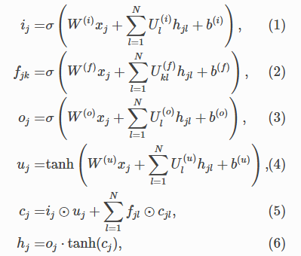

它可以分解为三个阶段:message_func、reduce_func和apply_node_func。

注意：apply_node_func是以前尚未引入的新节点UDF。 在apply_node_func中，用户指定如何处理节点特征，而不考虑边特征和消息。 在Tree-LSTM情况下，必须使用apply_node_func，因为存在（叶）个节点的传入边为0，而不会使用reduce_func进行更新。

**import** **torch** **as** **th**

**import** **torch.nn** **as** **nn**

**class** **TreeLSTMCell**(nn.Module):

**def** __init__(self, x_size, h_size):

super(TreeLSTMCell, self).__init__()

self.W_iou = nn.Linear(x_size, 3 * h_size, bias=**False**)

self.U_iou = nn.Linear(2 * h_size, 3 * h_size, bias=**False**)

self.b_iou = nn.Parameter(th.zeros(1, 3 * h_size))

self.U_f = nn.Linear(2 * h_size, 2 * h_size)

**def** message_func(self, edges):

**return** {'h': edges.src['h'], 'c': edges.src['c']}

**def** reduce_func(self, nodes):

*# concatenate h_jl for equation (1), (2), (3), (4)*

h_cat = nodes.mailbox['h'].view(nodes.mailbox['h'].size(0), -1)

*# equation (2)*

f = th.sigmoid(self.U_f(h_cat)).view(*nodes.mailbox['h'].size())

*# second term of equation (5)*

c = th.sum(f * nodes.mailbox['c'], 1)

**return** {'iou': self.U_iou(h_cat), 'c': c}

**def** apply_node_func(self, nodes):

*# equation (1), (3), (4)*

iou = nodes.data['iou'] + self.b_iou

i, o, u = th.chunk(iou, 3, 1)

i, o, u = th.sigmoid(i), th.sigmoid(o), th.tanh(u)

*# equation (5)*

c = i * u + nodes.data['c']

*# equation (6)*

h = o * th.tanh(c)

**return** {'h' : h, 'c' : c}

## 步骤3：定义遍历

定义消息传递函数之后，引导触发它们的正确顺序。这与GCN等模型有很大的不同，在GCN中，所有节点同时从上游节点提取消息。

对于tree - lstm，消息从树的叶子开始，向上传播/处理，直到到达根。可视化如下:（这是个动图）



DGL定义了一个生成器来执行拓扑排序，每一项都是一个张量，用于记录从底层到根的节点。 通过检查以下差异，可以了解并行度：

*# to heterogenous graph*

trv_a_tree = dgl.graph(a_tree.edges())

print('Traversing one tree:')

print(dgl.topological_nodes_generator(trv_a_tree))

*# to heterogenous graph*

trv_graph = dgl.graph(graph.edges())

print('Traversing many trees at the same time:')

输出：

Traversing one tree:

(tensor([ 2, 3, 6, 8, 13, 15, 17, 19, 22, 23, 25, 27, 28, 29, 30, 32, 34, 36,

38, 40, 43, 46, 47, 49, 50, 52, 58, 59, 60, 62, 64, 65, 66, 68, 69, 70]), tensor([ 1, 21, 26, 45, 48, 57, 63, 67]), tensor([24, 44, 56, 61]), tensor([20, 42, 55]), tensor([18, 54]), tensor([16, 53]), tensor([14, 51]), tensor([12, 41]), tensor([11, 39]), tensor([10, 37]), tensor([35]), tensor([33]), tensor([31]), tensor([9]), tensor([7]), tensor([5]), tensor([4]), tensor([0]))

Traversing many trees at the same time:

(tensor([ 2, 3, 6, 8, 13, 15, 17, 19, 22, 23, 25, 27, 28, 29,

30, 32, 34, 36, 38, 40, 43, 46, 47, 49, 50, 52, 58, 59,

60, 62, 64, 65, 66, 68, 69, 70, 74, 76, 78, 79, 82, 83,

85, 88, 90, 92, 93, 95, 96, 100, 102, 103, 105, 109, 110, 112,

113, 117, 118, 119, 121, 125, 127, 129, 130, 132, 133, 135, 138, 140,

141, 142, 143, 150, 152, 153, 155, 158, 159, 161, 162, 164, 168, 170,

171, 174, 175, 178, 179, 182, 184, 185, 187, 189, 190, 191, 192, 195,

197, 198, 200, 202, 205, 208, 210, 212, 213, 214, 216, 218, 219, 220,

223, 225, 227, 229, 230, 232, 235, 237, 240, 242, 244, 246, 248, 249,

251, 253, 255, 256, 257, 259, 262, 263, 267, 269, 270, 271, 272]), tensor([ 1, 21, 26, 45, 48, 57, 63, 67, 77, 81, 91, 94, 101, 108,

111, 116, 128, 131, 139, 151, 157, 160, 169, 173, 177, 183, 188, 196,

211, 217, 228, 247, 254, 261, 268]), tensor([ 24, 44, 56, 61, 75, 89, 99, 107, 115, 126, 137, 149, 156, 167,

181, 186, 194, 209, 215, 226, 245, 252, 266]), tensor([ 20, 42, 55, 73, 87, 124, 136, 154, 180, 207, 224, 243, 250, 265]), tensor([ 18, 54, 86, 123, 134, 148, 176, 206, 222, 241, 264]), tensor([ 16, 53, 84, 122, 172, 204, 239, 260]), tensor([ 14, 51, 80, 120, 166, 203, 238, 258]), tensor([ 12, 41, 72, 114, 165, 201, 236]), tensor([ 11, 39, 106, 163, 199, 234]), tensor([ 10, 37, 104, 147, 193, 233]), tensor([ 35, 98, 146, 231]), tensor([ 33, 97, 145, 221]), tensor([ 31, 71, 144]), tensor([9]), tensor([7]), tensor([5]), tensor([4]), tensor([0]))

调用prop_nodes()触发消息传递:

**import** **dgl.function** **as** **fn**

**import** **torch** **as** **th**

trv_graph.ndata['a'] = th.ones(graph.number_of_nodes(), 1)

traversal_order = dgl.topological_nodes_generator(trv_graph)

trv_graph.prop_nodes(traversal_order,

message_func=fn.copy_src('a', 'a'),

reduce_func=fn.sum('a', 'a'))

*# the following is a syntax sugar that does the same*

*# dgl.prop_nodes_topo(graph)*

注意：在调用prop_nodes()之前，预先指定message_func和reduce_func。在本例中，您可以看到内置的从源复制和sum函数作为消息函数，以及用于演示的reduce函数。

## 把它们放在一起

下面是指定Tree-LSTM类的完整代码。

**class** **TreeLSTM**(nn.Module):

**def** __init__(self,

num_vocabs,

x_size,

h_size,

num_classes,

dropout,

pretrained_emb=**None**):

super(TreeLSTM, self).__init__()

self.x_size = x_size

self.embedding = nn.Embedding(num_vocabs, x_size)

**if** pretrained_emb **is** **not** **None**:

print('Using glove')

self.embedding.weight.data.copy_(pretrained_emb)

self.embedding.weight.requires_grad = **True**

self.dropout = nn.Dropout(dropout)

self.linear = nn.Linear(h_size, num_classes)

self.cell = TreeLSTMCell(x_size, h_size)

**def** forward(self, batch, h, c):

*"""Compute tree-lstm prediction given a batch.*

*Parameters*

*----------*

*batch : dgl.data.SSTBatch*

*The data batch.*

*h : Tensor*

*Initial hidden state.*

*c : Tensor*

*Initial cell state.*

*Returns*

*-------*

*logits : Tensor*

*The prediction of each node.*

*"""*

g = batch.graph

*# to heterogenous graph*

g = dgl.graph(g.edges())

*# feed embedding*

embeds = self.embedding(batch.wordid * batch.mask)

g.ndata['iou'] = self.cell.W_iou(self.dropout(embeds)) * batch.mask.float().unsqueeze(-1)

g.ndata['h'] = h

g.ndata['c'] = c

*# propagate*

dgl.prop_nodes_topo(g,

message_func=self.cell.message_func,

reduce_func=self.cell.reduce_func,

apply_node_func=self.cell.apply_node_func)

*# compute logits*

h = self.dropout(g.ndata.pop('h'))

logits = self.linear(h)

**return** logits

## 主循环

最后，您可以在PyTorch中编写训练范例。

**from** **torch.utils.data** **import** DataLoader

**import** **torch.nn.functional** **as** **F**

device = th.device('cpu')

*# hyper parameters*

x_size = 256

h_size = 256

dropout = 0.5

lr = 0.05

weight_decay = 1e-4

epochs = 10

*# create the model*

model = TreeLSTM(trainset.num_vocabs,

x_size,

h_size,

trainset.num_classes,

dropout)

print(model)

*# create the optimizer*

optimizer = th.optim.Adagrad(model.parameters(),

lr=lr,

weight_decay=weight_decay)

**def** batcher(dev):

**def** batcher_dev(batch):

batch_trees = dgl.batch(batch)

**return** SSTBatch(graph=batch_trees,

mask=batch_trees.ndata['mask'].to(device),

wordid=batch_trees.ndata['x'].to(device),

label=batch_trees.ndata['y'].to(device))

**return** batcher_dev

train_loader = DataLoader(dataset=tiny_sst,

batch_size=5,

collate_fn=batcher(device),

shuffle=**False**,

num_workers=0)

*# training loop*

**for** epoch **in** range(epochs):

**for** step, batch **in** enumerate(train_loader):

g = batch.graph

n = g.number_of_nodes()

h = th.zeros((n, h_size))

c = th.zeros((n, h_size))

logits = model(batch, h, c)

logp = F.log_softmax(logits, 1)

loss = F.nll_loss(logp, batch.label, reduction='sum')

optimizer.zero_grad()

loss.backward()

optimizer.step()

pred = th.argmax(logits, 1)

acc = float(th.sum(th.eq(batch.label, pred))) / len(batch.label)

print("Epoch **{:05d}** | Step **{:05d}** | Loss **{:.4f}** | Acc **{:.4f}** |".format(

epoch, step, loss.item(), acc))

输出：

TreeLSTM(

(embedding): Embedding(19536, 256)

(dropout): Dropout(p=0.5, inplace=False)

(linear): Linear(in_features=256, out_features=5, bias=True)

(cell): TreeLSTMCell(

(W_iou): Linear(in_features=256, out_features=768, bias=False)

(U_iou): Linear(in_features=512, out_features=768, bias=False)

(U_f): Linear(in_features=512, out_features=512, bias=True)

)

)

Epoch 00000 | Step 00000 | Loss 428.8259 | Acc 0.3370 |

Epoch 00001 | Step 00000 | Loss 250.2482 | Acc 0.7289 |

Epoch 00002 | Step 00000 | Loss 480.4140 | Acc 0.5751 |

Epoch 00003 | Step 00000 | Loss 427.4128 | Acc 0.8059 |

Epoch 00004 | Step 00000 | Loss 448.3498 | Acc 0.6190 |

Epoch 00005 | Step 00000 | Loss 179.1408 | Acc 0.8425 |

Epoch 00006 | Step 00000 | Loss 99.7904 | Acc 0.8755 |

Epoch 00007 | Step 00000 | Loss 81.6280 | Acc 0.9121 |

Epoch 00008 | Step 00000 | Loss 56.6379 | Acc 0.9414 |

Epoch 00009 | Step 00000 | Loss 98.5619 | Acc 0.8974 |

要在使用不同设置(比如CPU或GPU)的完整数据集上训练模型，请参考PyTorch示例。

<https://github.com/dmlc/dgl/tree/master/examples/pytorch/tree_lstm>

还有Child-Sum Tree-LSTM的实现。

# 图生成模型

**Author**: [Mufei Li](https://github.com/mufeili), [Lingfan Yu](https://github.com/ylfdq1118), Zheng Zhang

在本教程中，您将学习如何一次训练和生成一个图。您还将探索图嵌入操作中的并行性，这是一个基本的构建模块。本教程以一个简单的优化结束，该优化通过对图进行批处理实现了两倍的速度。

较早的教程显示了如何嵌入图或节点使您能够完成诸如[semi-supervised classification for nodes](http://docs.dgl.ai/tutorials/models/1_gcn.html#sphx-glr-tutorials-models-1-gcn-py) or [sentiment analysis](http://docs.dgl.ai/tutorials/models/3_tree-lstm.html#sphx-glr-tutorials-models-3-tree-lstm-py)之类的任务。 预测图的未来演变并迭代执行分析是否会很有趣？

为了解决图的演变，您可以生成各种图样本。 换句话说，您需要图的生成模型。 除学习节点和边特征外，您还需要对任意图的分布进行建模。 虽然一般的生成模型可以显式和隐式地对密度函数进行建模，并且可以一次或顺序生成样本，但是在这里，您只关注用于顺序生成的显式生成模型。 典型的应用包括药物或材料的发现，化学过程或蛋白质组成。

## 6.1 介绍

在Deep graph Library (DGL)中，改变一个图的基本动作就是add_nodes和add_edges。也就是说，如果你画一个有三个节点的圆，

您可以按照以下方式编写代码。

**import** **dgl**

g = dgl.DGLGraph()

g.add_nodes(1) *# Add node 0*

g.add_nodes(1) *# Add node 1*

*# Edges in DGLGraph are directed by default.*

*# For undirected edges, add edges for both directions.*

g.add_edges([1, 0], [0, 1]) *# Add edges (1, 0), (0, 1)*

g.add_nodes(1) *# Add node 2*

g.add_edges([2, 1], [1, 2]) *# Add edges (2, 1), (1, 2)*

g.add_edges([2, 0], [0, 2]) *# Add edges (2, 0), (0, 2)*

输出：

/home/ubuntu/prod-doc/readthedocs.org/user_builds/dgl/checkouts/0.5.x/python/dgl/base.py:45: DGLWarning: Recommend creating graphs by `dgl.graph(data)` instead of `dgl.DGLGraph(data)`.

return warnings.warn(message, category=category, stacklevel=1)

真实世界的图表要复杂得多。图有许多族，具有不同的大小、拓扑、节点类型、边类型和多图的可能性。此外，同样的图可以以许多不同的顺序生成。无论如何，生成过程需要几个步骤。

* 编码一个变化的图。
* 随机执行操作。
* 如果你正在训练，收集错误信号并优化模型参数。

在实现方面，另一个重要的方面是速度。如果生成一个图基本上是一个顺序的过程，那么如何并行化计算呢?

注意：当然，这并不一定是一个硬性约束。子图可以并行构建，然后进行组装。但在本教程中，我们将限制自己的顺序过程。

## DGMG：主要流程

在本教程中，您将使用[Deep Generative Models of Graphs](https://arxiv.org/abs/1803.03324) (DGMG)来使用DGL实现图生成模型。它的算法框架很通用，但并行化也很有挑战性。

注意：虽然DGMG可以处理具有类型化节点、类型化边和多图的复杂图，但这里使用它的简化版本来生成图拓扑。

DGMG通过遵循状态机来生成图，该状态机基本上是一个两级循环。 一次生成一个节点，然后一次将其连接到现有节点的子集。 这类似于语言建模。 生成过程是一种迭代过程，它以到目前为止生成的序列为条件，一次生成一个单词，一个字符或一个句子。

在每一个时间步骤，你要么:

* 向图中添加一个新节点
* 选择两个现有节点并在它们之间添加一条边

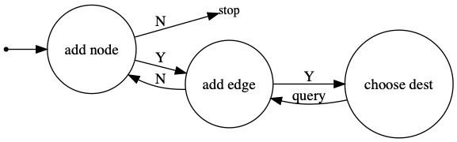

Python代码如下所示。 实际上，这正是在DGL中实现DGMG推理的方式。

**def** forward_inference(self):

stop = self.add_node_and_update()

**while** (**not** stop) **and** (self.g.number_of_nodes() < self.v_max + 1):

num_trials = 0

to_add_edge = self.add_edge_or_not()

**while** to_add_edge **and** (num_trials < self.g.number_of_nodes() - 1):

self.choose_dest_and_update()

num_trials += 1

to_add_edge = self.add_edge_or_not()

stop = self.add_node_and_update()

**return** self.g

假设您具有用于生成节点10-20的循环的预训练模型。 它如何在推理过程中即时生成一个循环？ 使用下面的代码使用自己的模型创建动画。

**import** **torch**

**import** **matplotlib.animation** **as** **animation**

**import** **matplotlib.pyplot** **as** **plt**

**import** **networkx** **as** **nx**

**from** **copy** **import** deepcopy

**if** __name__ == '__main__':

*# pre-trained model saved with path ./model.pth*

model = torch.load('./model.pth')

model.eval()

g = model()

src_list = g.edges()[1]

dest_list = g.edges()[0]

evolution = []

nx_g = nx.Graph()

evolution.append(deepcopy(nx_g))

**for** i **in** range(0, len(src_list), 2):

src = src_list[i].item()

dest = dest_list[i].item()

**if** src **not** **in** nx_g.nodes():

nx_g.add_node(src)

evolution.append(deepcopy(nx_g))

**if** dest **not** **in** nx_g.nodes():

nx_g.add_node(dest)

evolution.append(deepcopy(nx_g))

nx_g.add_edges_from([(src, dest), (dest, src)])

evolution.append(deepcopy(nx_g))

**def** animate(i):

ax.cla()

g_t = evolution[i]

nx.draw_circular(g_t, with_labels=**True**, ax=ax,

node_color=['#FEBD69'] * g_t.number_of_nodes())

fig, ax = plt.subplots()

ani = animation.FuncAnimation(fig, animate,

frames=len(evolution),

interval=600)

## DGMG：优化目标

与语言建模类似，DGMG通过行为克隆或教师强迫来训练模型。 假设每个图都有一个生成它的预言动作a1，⋯，aT序列。 模型要做的是遵循这些动作，计算这些动作序列的联合概率，并使它们最大化。

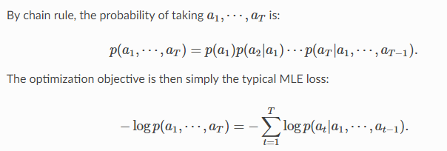

**def** forward_train(self, actions):

*"""*

*- actions: list*

*- Contains a_1, ..., a_T described above*

*- self.prepare_for_train()*

*- Initializes self.action_step to be 0, which will get*

*incremented by 1 every time it is called.*

*- Initializes objects recording log p(a_t|a_1,...a_{t-1})*

*Returns*

*-------*

*- self.get_log_prob(): log p(a_1, ..., a_T)*

*"""*

self.prepare_for_train()

stop = self.add_node_and_update(a=actions[self.action_step])

**while** **not** stop:

to_add_edge = self.add_edge_or_not(a=actions[self.action_step])

**while** to_add_edge:

self.choose_dest_and_update(a=actions[self.action_step])

to_add_edge = self.add_edge_or_not(a=actions[self.action_step])

stop = self.add_node_and_update(a=actions[self.action_step])

**return** self.get_log_prob()

forward_train和forward_inference的关键区别在于，训练过程将oracle动作作为输入，并返回log probability来评估损失。

## DGMG：实现

### 6.4.1 DGMG类

在下面，您可以找到该模型的框架代码。 您逐步浏览每个功能的详细信息。

**import** **torch.nn** **as** **nn**

**class** **DGMGSkeleton**(nn.Module):

**def** __init__(self, v_max):

*"""*

*Parameters*

*----------*

*v_max: int*

*Max number of nodes considered*

*"""*

super(DGMGSkeleton, self).__init__()

*# Graph configuration*

self.v_max = v_max

**def** add_node_and_update(self, a=**None**):

*"""Decide if to add a new node.*

*If a new node should be added, update the graph."""*

**return** **NotImplementedError**

**def** add_edge_or_not(self, a=**None**):

*"""Decide if a new edge should be added."""*

**return** **NotImplementedError**

**def** choose_dest_and_update(self, a=**None**):

*"""Choose destination and connect it to the latest node.*

*Add edges for both directions and update the graph."""*

**return** **NotImplementedError**

**def** forward_train(self, actions):

*"""Forward at training time. It records the probability*

*of generating a ground truth graph following the actions."""*

**return** **NotImplementedError**

**def** forward_inference(self):

*"""Forward at inference time.*

*It generates graphs on the fly."""*

**return** **NotImplementedError**

**def** forward(self, actions=**None**):

*# The graph you will work on*

self.g = dgl.DGLGraph()

*# If there are some features for nodes and edges,*

*# zero tensors will be set for those of new nodes and edges.*

self.g.set_n_initializer(dgl.frame.zero_initializer)

self.g.set_e_initializer(dgl.frame.zero_initializer)

**if** self.training:

**return** self.forward_train(actions=actions)

**else**:

**return** self.forward_inference()

### 6.4.2 编码动态图

从概率分布中采样所有生成图的动作。 为此，可以将结构化数据（即图）投影到欧几里得空间上。 挑战在于，随着图的变化，需要重复这种称为嵌入的过程。

**图嵌入：**

令G =（V，E）是任意图。 每个节点v具有嵌入向量hv∈Rn。 类似地，该图具有嵌入矢量hG∈Rk。 通常，k> n，因为图比单个节点包含更多的信息。

图嵌入是线性变换下节点嵌入的加权总和：



第一项，Sigmoid(gm(hv))，计算一个门控函数，可以被认为是整体图嵌入在每个节点的参与量。第二项fm:Rn→Rk将节点嵌入映射到图嵌入空间。

将图嵌入实现为GraphEmbed类。

**mport** **torch**

**class** **GraphEmbed**(nn.Module):

**def** __init__(self, node_hidden_size):

super(GraphEmbed, self).__init__()

*# Setting from the paper*

self.graph_hidden_size = 2 * node_hidden_size

*# Embed graphs*

self.node_gating = nn.Sequential(

nn.Linear(node_hidden_size, 1),

nn.Sigmoid()

)

self.node_to_graph = nn.Linear(node_hidden_size,

self.graph_hidden_size)

**def** forward(self, g):

**if** g.number_of_nodes() == 0:

**return** torch.zeros(1, self.graph_hidden_size)

**else**:

*# Node features are stored as hv in ndata.*

hvs = g.ndata['hv']

**return** (self.node_gating(hvs) *

self.node_to_graph(hvs)).sum(0, keepdim=**True**)

**通过图传播更新节点嵌入：**

DGMG中更新节点嵌入的机制与图卷积网络类似。对于图中的节点v，它的邻居u向它发送一条消息



其中xu,v是u与v之间嵌入的边。

在接收到来自所有邻居的消息后，v使用节点激活向量对它们进行汇总：

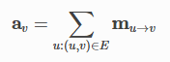

并利用这些信息更新自身特征:



对所有节点同步执行上述所有操作，称为一轮图传播。执行的图传播轮数越多，消息在图中传播的距离就越长。

使用DGL，可以使用g.update_all实现图传播。这里的消息符号可能有点令人困惑。研究者可以将mu→v称为message，但是下面的message功能仅通过concat([hu,xu,v])。

为了提高效率，在所有边同时执行操作Wmconcat([hv,hu,xu,v])+bm。

**import** **torch.nn.functional** **as** **F**

**from** **torch.distributions** **import** Bernoulli

**def** bernoulli_action_log_prob(logit, action):

*"""Calculate the log p of an action with respect to a Bernoulli*

*distribution. Use logit rather than prob for numerical stability."""*

**if** action == 0:

**return** F.logsigmoid(-logit)

**else**:

**return** F.logsigmoid(logit)

**class** **AddNode**(nn.Module):

**def** __init__(self, graph_embed_func, node_hidden_size):

super(AddNode, self).__init__()

self.graph_op = {'embed': graph_embed_func}

self.stop = 1

self.add_node = nn.Linear(graph_embed_func.graph_hidden_size, 1)

*# If to add a node, initialize its hv*

self.node_type_embed = nn.Embedding(1, node_hidden_size)

self.initialize_hv = nn.Linear(node_hidden_size + \

graph_embed_func.graph_hidden_size,

node_hidden_size)

self.init_node_activation = torch.zeros(1, 2 * node_hidden_size)

**def** _initialize_node_repr(self, g, node_type, graph_embed):

*"""Whenver a node is added, initialize its representation."""*

num_nodes = g.number_of_nodes()

hv_init = self.initialize_hv(

torch.cat([

self.node_type_embed(torch.LongTensor([node_type])),

graph_embed], dim=1))

g.nodes[num_nodes - 1].data['hv'] = hv_init

g.nodes[num_nodes - 1].data['a'] = self.init_node_activation

**def** prepare_training(self):

self.log_prob = []

**def** forward(self, g, action=**None**):

graph_embed = self.graph_op['embed'](g)

logit = self.add_node(graph_embed)

prob = torch.sigmoid(logit)

**if** **not** self.training:

action = Bernoulli(prob).sample().item()

stop = bool(action == self.stop)

**if** **not** stop:

g.add_nodes(1)

self._initialize_node_repr(g, action, graph_embed)

**if** self.training:

sample_log_prob = bernoulli_action_log_prob(logit, action)

self.log_prob.append(sample_log_prob)

**return** stop

### 6.4.3 动作

从使用神经网络参数化的分布中采样所有动作，然后依次进行。

**动作1:添加节点:**

给定图嵌入向量hG，请评估:



然后用于参数化伯努利分布，以决定是否添加新节点。

如果要添加一个新节点，初始化其特征



hinit是用于无类型节点的可学习嵌入模块。

**mport** **torch.nn.functional** **as** **F**

**from** **torch.distributions** **import** Bernoulli

**def** bernoulli_action_log_prob(logit, action):

*"""Calculate the log p of an action with respect to a Bernoulli*

*distribution. Use logit rather than prob for numerical stability."""*

**if** action == 0:

**return** F.logsigmoid(-logit)

**else**:

**return** F.logsigmoid(logit)

**class** **AddNode**(nn.Module):

**def** __init__(self, graph_embed_func, node_hidden_size):

super(AddNode, self).__init__()

self.graph_op = {'embed': graph_embed_func}

self.stop = 1

self.add_node = nn.Linear(graph_embed_func.graph_hidden_size, 1)

*# If to add a node, initialize its hv*

self.node_type_embed = nn.Embedding(1, node_hidden_size)

self.initialize_hv = nn.Linear(node_hidden_size + \

graph_embed_func.graph_hidden_size,

node_hidden_size)

self.init_node_activation = torch.zeros(1, 2 * node_hidden_size)

**def** _initialize_node_repr(self, g, node_type, graph_embed):

*"""Whenver a node is added, initialize its representation."""*

num_nodes = g.number_of_nodes()

hv_init = self.initialize_hv(

torch.cat([

self.node_type_embed(torch.LongTensor([node_type])),

graph_embed], dim=1))

g.nodes[num_nodes - 1].data['hv'] = hv_init

g.nodes[num_nodes - 1].data['a'] = self.init_node_activation

**def** prepare_training(self):

self.log_prob = []

**def** forward(self, g, action=**None**):

graph_embed = self.graph_op['embed'](g)

logit = self.add_node(graph_embed)

prob = torch.sigmoid(logit)

**if** **not** self.training:

action = Bernoulli(prob).sample().item()

stop = bool(action == self.stop)

**if** **not** stop:

g.add_nodes(1)

self._initialize_node_repr(g, action, graph_embed)

**if** self.training:

sample_log_prob = bernoulli_action_log_prob(logit, action)

self.log_prob.append(sample_log_prob)

**return** stop

**动作2:添加边:**

给定图嵌入向量hG和最新节点v的节点嵌入向量hv，您可以评估:



然后将其用于参数化Bernoulli分布，以决定是否从v开始添加新边。

**class** **AddEdge**(nn.Module):

**def** __init__(self, graph_embed_func, node_hidden_size):

super(AddEdge, self).__init__()

self.graph_op = {'embed': graph_embed_func}

self.add_edge = nn.Linear(graph_embed_func.graph_hidden_size + \

node_hidden_size, 1)

**def** prepare_training(self):

self.log_prob = []

**def** forward(self, g, action=**None**):

graph_embed = self.graph_op['embed'](g)

src_embed = g.nodes[g.number_of_nodes() - 1].data['hv']

logit = self.add_edge(torch.cat(

[graph_embed, src_embed], dim=1))

prob = torch.sigmoid(logit)

**if** self.training:

sample_log_prob = bernoulli_action_log_prob(logit, action)

self.log_prob.append(sample_log_prob)

**else**:

action = Bernoulli(prob).sample().item()

to_add_edge = bool(action == 0)

**return** to_add_edge

**动作3选择目的地：**

当操作2返回True时，请为最新节点v选择目标。

对于每个可能的目标u∈{0，⋯，v-1}，选择它的概率为：

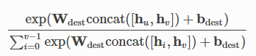

**from** **torch.distributions** **import** Categorical

**class** **ChooseDestAndUpdate**(nn.Module):

**def** __init__(self, graph_prop_func, node_hidden_size):

super(ChooseDestAndUpdate, self).__init__()

self.graph_op = {'prop': graph_prop_func}

self.choose_dest = nn.Linear(2 * node_hidden_size, 1)

**def** _initialize_edge_repr(self, g, src_list, dest_list):

*# For untyped edges, only add 1 to indicate its existence.*

*# For multiple edge types, use a one-hot representation*

*# or an embedding module.*

edge_repr = torch.ones(len(src_list), 1)

g.edges[src_list, dest_list].data['he'] = edge_repr

**def** prepare_training(self):

self.log_prob = []

**def** forward(self, g, dest):

src = g.number_of_nodes() - 1

possible_dests = range(src)

src_embed_expand = g.nodes[src].data['hv'].expand(src, -1)

possible_dests_embed = g.nodes[possible_dests].data['hv']

dests_scores = self.choose_dest(

torch.cat([possible_dests_embed,

src_embed_expand], dim=1)).view(1, -1)

dests_probs = F.softmax(dests_scores, dim=1)

**if** **not** self.training:

dest = Categorical(dests_probs).sample().item()

**if** **not** g.has_edge_between(src, dest):

*# For undirected graphs, add edges for both directions*

*# so that you can perform graph propagation.*

src_list = [src, dest]

dest_list = [dest, src]

g.add_edges(src_list, dest_list)

self._initialize_edge_repr(g, src_list, dest_list)

self.graph_op['prop'](g)

**if** self.training:

**if** dests_probs.nelement() > 1:

self.log_prob.append(

F.log_softmax(dests_scores, dim=1)[:, dest: dest + 1])

### 6.4.4 将它们放在一起

现在，您可以准备完整的模型类实现了。

**class** **DGMG**(DGMGSkeleton):

**def** __init__(self, v_max, node_hidden_size,

num_prop_rounds):

super(DGMG, self).__init__(v_max)

*# Graph embedding module*

self.graph_embed = GraphEmbed(node_hidden_size)

*# Graph propagation module*

self.graph_prop = GraphProp(num_prop_rounds,

node_hidden_size)

*# Actions*

self.add_node_agent = AddNode(

self.graph_embed, node_hidden_size)

self.add_edge_agent = AddEdge(

self.graph_embed, node_hidden_size)

self.choose_dest_agent = ChooseDestAndUpdate(

self.graph_prop, node_hidden_size)

*# Forward functions*

self.forward_train = partial(forward_train, self=self)

self.forward_inference = partial(forward_inference, self=self)

@property

**def** action_step(self):

old_step_count = self.step_count

self.step_count += 1

**return** old_step_count

**def** prepare_for_train(self):

self.step_count = 0

self.add_node_agent.prepare_training()

self.add_edge_agent.prepare_training()

self.choose_dest_agent.prepare_training()

**def** add_node_and_update(self, a=**None**):

*"""Decide if to add a new node.*

*If a new node should be added, update the graph."""*

**return** self.add_node_agent(self.g, a)

**def** add_edge_or_not(self, a=**None**):

*"""Decide if a new edge should be added."""*

**return** self.add_edge_agent(self.g, a)

**def** choose_dest_and_update(self, a=**None**):

*"""Choose destination and connect it to the latest node.*

*Add edges for both directions and update the graph."""*

self.choose_dest_agent(self.g, a)

**def** get_log_prob(self):

add_node_log_p = torch.cat(self.add_node_agent.log_prob).sum()

add_edge_log_p = torch.cat(self.add_edge_agent.log_prob).sum()

choose_dest_log_p = torch.cat(self.choose_dest_agent.log_prob).sum()

**return** add_node_log_p + add_edge_log_p + choose_dest_log_p

下面是一个动画，其中在前400批次的每10批次训练之后，动态生成图。 您可以看到模型随着时间的推移如何改进并开始生成周期。

<https://user-images.githubusercontent.com/19576924/48929291-60fe3880-ef22-11e8-832a-fbe56656559a.gif>

对于生成模型，可以通过在运行中生成的图中检查有效图的百分比来评估性能。

**import** **torch.utils.model_zoo** **as** **model_zoo**

*# Download a pre-trained model state dict for generating cycles with 10-20 nodes.*

state_dict = model_zoo.load_url('https://data.dgl.ai/model/dgmg_cycles-5a0c40be.pth')

model = DGMG(v_max=20, node_hidden_size=16, num_prop_rounds=2)

model.load_state_dict(state_dict)

model.eval()

**def** is_valid(g):

*# Check if g is a cycle having 10-20 nodes.*

**def** _get_previous(i, v_max):

**if** i == 0:

**return** v_max

**else**:

**return** i - 1

**def** _get_next(i, v_max):

**if** i == v_max:

**return** 0

**else**:

**return** i + 1

size = g.number_of_nodes()

**if** size < 10 **or** size > 20:

**return** **False**

**for** node **in** range(size):

neighbors = g.successors(node)

**if** len(neighbors) != 2:

**return** **False**

**if** _get_previous(node, size - 1) **not** **in** neighbors:

**return** **False**

**if** _get_next(node, size - 1) **not** **in** neighbors:

**return** **False**

**return** **True**

num_valid = 0

**for** i **in** range(100):

g = model()

num_valid += is_valid(g)

**del** model

print('Among 100 graphs generated, **{}**% are valid.'.format(num_valid))

输出：

/home/ubuntu/prod-doc/readthedocs.org/user_builds/dgl/checkouts/0.5.x/python/dgl/base.py:45: DGLWarning: DGLGraph.has_edge_between is deprecated. Please use DGLGraph.has_edges_between

return warnings.warn(message, category=category, stacklevel=1)

Among 100 graphs generated, 97% are valid.

有关完整的实现，请参见DGL DGMG示例。

<https://github.com/dmlc/dgl/tree/master/examples/pytorch/dgmg>

# 胶囊网络

**Author**: Jinjing Zhou, [Jake Zhao](https://cs.nyu.edu/~jakezhao/), Zheng Zhang, Jinyang Li

在本教程中，您将学习如何从图的角度描述较为经典的模型之一。这种方法提供了一个不同的视角。本教程描述了如何为胶囊网络实现胶囊模型。

<http://xxx.itp.ac.cn/pdf/1710.09829.pdf>

## 7.1 胶囊的主要思想

胶囊模型提供了两个关键思想：丰富的表示形式和动态路由。

丰富的表示形式–在经典的卷积网络中，标量值表示给定特征的激活。 相比之下，胶囊输出矢量。 向量的长度代表特征存在的可能性。 向量的方向代表特征的各种属性（例如姿势，变形，纹理等）。

动态路由 – 一个胶囊的输出被发送到上层的某些父包，这是基于胶囊的预测与父包的一致程度。这种按协议动态路由概括了max-pooling的静态路由。

在训练期间，路由是迭代地完成的。每次迭代都根据观察到的协议调整胶囊之间的路由权重。这是一种类似于k均值算法或竞争学习的方式。

在本教程中，您将看到如何将胶囊的动态路由算法自然地表达为图算法。该实现改编自Cedric Chee，只替换了路由层。这个版本达到了类似的速度和精度。

## 模型实现

### 步骤1：设定和图初始化

胶囊的两层之间的连通性形成有向的二分图，如下图所示。（图片加载不出来）。

每个节点j与特征vj相关联，代表其胶囊的输出。 每个边与特征bij和 ${\hat{u}}_{j|i}$ 相关联。 bij确定路由权重，并且 ${\hat{u}}_{j|i}$ 表示胶囊i的预测j。

这是我们设置图并初始化节点和边特征的方法。

**import** **torch.nn** **as** **nn**

**import** **torch** **as** **th**

**import** **torch.nn.functional** **as** **F**

**import** **numpy** **as** **np**

**import** **matplotlib.pyplot** **as** **plt**

**import** **dgl**

**def** init_graph(in_nodes, out_nodes, f_size):

u = [np.repeat](https://numpy.org/doc/stable/reference/generated/numpy.repeat.html#numpy.repeat)([np.arange](https://numpy.org/doc/stable/reference/generated/numpy.arange.html#numpy.arange)(in_nodes), out_nodes)

v = [np.tile](https://numpy.org/doc/stable/reference/generated/numpy.tile.html#numpy.tile)([np.arange](https://numpy.org/doc/stable/reference/generated/numpy.arange.html#numpy.arange)(in_nodes, in_nodes + out_nodes), in_nodes)

g = dgl.DGLGraph((u, v))

*# init states*

g.ndata['v'] = th.zeros(in_nodes + out_nodes, f_size)

g.edata['b'] = th.zeros(in_nodes * out_nodes, 1)

**return** g

### 步骤2：定义消息传递功能

这是Capsule路由算法的伪代码。**（图片又挂了。。）**

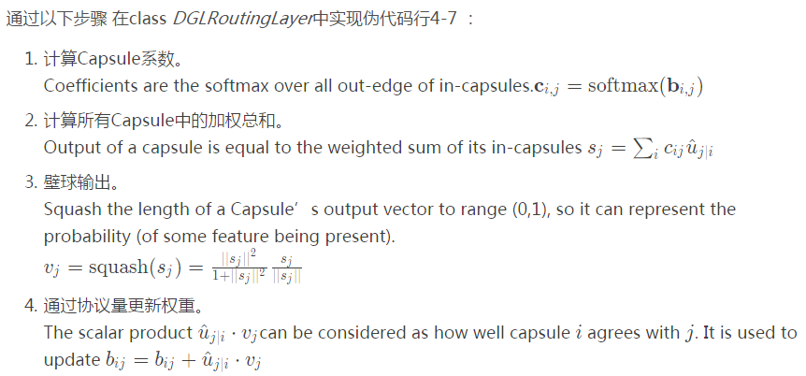

**import** **dgl.function** **as** **fn**

**class** **DGLRoutingLayer**(nn.Module):

**def** __init__(self, in_nodes, out_nodes, f_size):

super(DGLRoutingLayer, self).__init__()

self.g = init_graph(in_nodes, out_nodes, f_size)

self.in_nodes = in_nodes

self.out_nodes = out_nodes

self.in_indx = list(range(in_nodes))

self.out_indx = list(range(in_nodes, in_nodes + out_nodes))

**def** forward(self, u_hat, routing_num=1):

self.g.edata['u_hat'] = u_hat

**for** r **in** range(routing_num):

*# step 1 (line 4): normalize over out edges*

edges_b = self.g.edata['b'].view(self.in_nodes, self.out_nodes)

self.g.edata['c'] = F.softmax(edges_b, dim=1).view(-1, 1)

self.g.edata['c u_hat'] = self.g.edata['c'] * self.g.edata['u_hat']

*# Execute step 1 & 2*

self.g.update_all(fn.copy_e('c u_hat', 'm'), fn.sum('m', 's'))

*# step 3 (line 6)*

self.g.nodes[self.out_indx].data['v'] = self.squash(self.g.nodes[self.out_indx].data['s'], dim=1)

*# step 4 (line 7)*

v = th.cat([self.g.nodes[self.out_indx].data['v']] * self.in_nodes, dim=0)

self.g.edata['b'] = self.g.edata['b'] + (self.g.edata['u_hat'] * v).sum(dim=1, keepdim=**True**)

@staticmethod

**def** squash(s, dim=1):

sq = th.sum(s ** 2, dim=dim, keepdim=**True**)

s_norm = th.sqrt(sq)

s = (sq / (1.0 + sq)) * (s / s_norm)

**return** s

### 步骤3：测试

制作一个简单的20x10胶囊层。

in_nodes = 20

out_nodes = 10

f_size = 4

u_hat = th.randn(in_nodes * out_nodes, f_size)

routing = DGLRoutingLayer(in_nodes, out_nodes, f_size)

输出：

/home/ubuntu/prod-doc/readthedocs.org/user_builds/dgl/checkouts/0.5.x/python/dgl/base.py:45: DGLWarning: Recommend creating graphs by `dgl.graph(data)` instead of `dgl.DGLGraph(data)`.

return warnings.warn(message, category=category, stacklevel=1)

您可以通过监视耦合系数的熵来可视化胶囊网络的行为。 它们应该从高处开始然后下降，因为权重逐渐集中在较少的边上。

entropy_list = []

dist_list = []

**for** i **in** range(10):

routing(u_hat)

dist_matrix = routing.g.edata['c'].view(in_nodes, out_nodes)

entropy = (-dist_matrix * th.log(dist_matrix)).sum(dim=1)

entropy_list.append(entropy.data.numpy())

dist_list.append(dist_matrix.data.numpy())

stds = [np.std](https://numpy.org/doc/stable/reference/generated/numpy.std.html#numpy.std)(entropy_list, axis=1)

means = [np.mean](https://numpy.org/doc/stable/reference/generated/numpy.mean.html#numpy.mean)(entropy_list, axis=1)

[plt.errorbar](https://matplotlib.org/api/_as_gen/matplotlib.pyplot.errorbar.html#matplotlib.pyplot.errorbar)([np.arange](https://numpy.org/doc/stable/reference/generated/numpy.arange.html#numpy.arange)(len(entropy_list)), means, stds, marker='o')

[plt.ylabel](https://matplotlib.org/api/_as_gen/matplotlib.pyplot.ylabel.html#matplotlib.pyplot.ylabel)("Entropy of Weight Distribution")

[plt.xlabel](https://matplotlib.org/api/_as_gen/matplotlib.pyplot.xlabel.html#matplotlib.pyplot.xlabel)("Number of Routing")

[plt.xticks](https://matplotlib.org/api/_as_gen/matplotlib.pyplot.xticks.html#matplotlib.pyplot.xticks)([np.arange](https://numpy.org/doc/stable/reference/generated/numpy.arange.html#numpy.arange)(len(entropy_list)))

[plt.close](https://matplotlib.org/api/_as_gen/matplotlib.pyplot.close.html#matplotlib.pyplot.close)()

另外，我们还可以观察直方图的演变。**import** **seaborn** **as** **sns**

**import** **matplotlib.animation** **as** **animation**

fig = [plt.figure](https://matplotlib.org/api/_as_gen/matplotlib.pyplot.figure.html#matplotlib.pyplot.figure)(dpi=150)

fig.clf()

ax = fig.subplots()

**def** dist_animate(i):

ax.cla()

sns.distplot(dist_list[i].reshape(-1), kde=**False**, ax=ax)

ax.set_xlabel("Weight Distribution Histogram")

ax.set_title("Routing: **%d**" % (i))

ani = [animation.FuncAnimation](https://matplotlib.org/api/_as_gen/matplotlib.animation.FuncAnimation.html#matplotlib.animation.FuncAnimation)(fig, dist_animate, frames=len(entropy_list), interval=500)

[plt.close](https://matplotlib.org/api/_as_gen/matplotlib.pyplot.close.html#matplotlib.pyplot.close)()

图片地址：动图

<https://github.com/VoVAllen/DGL_Capsule/raw/master/routing_dist.gif>

你可以监视低能级的胶囊是如何逐渐附着到高能级的胶囊上的。

**import** **networkx** **as** **nx**

**from** **networkx.algorithms** **import** bipartite

g = routing.g.to_networkx()

X, Y = bipartite.sets(g)

height_in = 10

height_out = height_in * 0.8

height_in_y = [np.linspace](https://numpy.org/doc/stable/reference/generated/numpy.linspace.html#numpy.linspace)(0, height_in, in_nodes)

height_out_y = [np.linspace](https://numpy.org/doc/stable/reference/generated/numpy.linspace.html#numpy.linspace)((height_in - height_out) / 2, height_out, out_nodes)

pos = dict()

fig2 = [plt.figure](https://matplotlib.org/api/_as_gen/matplotlib.pyplot.figure.html#matplotlib.pyplot.figure)(figsize=(8, 3), dpi=150)

fig2.clf()

ax = fig2.subplots()

pos.update((n, (i, 1)) **for** i, n **in** zip(height_in_y, X)) *# put nodes from X at x=1*

pos.update((n, (i, 2)) **for** i, n **in** zip(height_out_y, Y)) *# put nodes from Y at x=2*

**def** weight_animate(i):

ax.cla()

ax.axis('off')

ax.set_title("Routing: **%d** " % i)

dm = dist_list[i]

nx.draw_networkx_nodes(g, pos, nodelist=range(in_nodes), node_color='r', node_size=100, ax=ax)

nx.draw_networkx_nodes(g, pos, nodelist=range(in_nodes, in_nodes + out_nodes), node_color='b', node_size=100, ax=ax)

**for** edge **in** g.edges():

nx.draw_networkx_edges(g, pos, edgelist=[edge], width=dm[edge[0], edge[1] - in_nodes] * 1.5, ax=ax)

ani2 = [animation.FuncAnimation](https://matplotlib.org/api/_as_gen/matplotlib.animation.FuncAnimation.html#matplotlib.animation.FuncAnimation)(fig2, weight_animate, frames=len(dist_list), interval=500)

[plt.close](https://matplotlib.org/api/_as_gen/matplotlib.pyplot.close.html#matplotlib.pyplot.close)()

图片地址：动图

<https://github.com/VoVAllen/DGL_Capsule/raw/master/routing_vis.gif>

该可视化的完整代码在GitHub上提供。 在MNIST上训练的完整代码也在GitHub上。

<https://github.com/dmlc/dgl/blob/master/examples/pytorch/capsule/simple_routing.py>

<https://github.com/dmlc/dgl/tree/tutorial/examples/pytorch/capsule>

# Transformer

**Author**: Zihao Ye, Jinjing Zhou, Qipeng Guo, Quan Gan, Zheng Zhang

在本教程中，您将学习Transformer模型的简化实现。 您可以看到最重要的设计要点的亮点。 例如，只有单头注意力。 完整的代码可以在这里找到。

<https://github.com/dmlc/dgl/tree/master/examples/pytorch/transformer>

总体结构与研究论文“[Annotated Transformer](http://nlp.seas.harvard.edu/2018/04/03/attention.html).”中的结构相似。

在研究论文中介绍了Transformer模型，以替代CNN / RNN体系结构进行序列建模：[Attention is All You Need](http://xxx.itp.ac.cn/pdf/1706.03762.pdf)。 它改善了机器翻译以及自然语言推理任务([GPT](https://s3-us-west-2.amazonaws.com/openai-assets/research-covers/language-unsupervised/language_understanding_paper.pdf))的技术水平。 带有大型语料库([BERT](https://arxiv.org/pdf/1810.04805.pdf))的预训练Transformer的最新工作支持它能够学习高质量的语义表示。

Transformer有趣的部分是其广泛的关注度。 注意力的经典用法来自机器翻译模型，其中输出标记处理所有输入标记。

Transformer还会在解码器和编码器中应用自注意力。 不论单词在序列中的位置如何，此过程都会迫使彼此相关的单词组合在一起。 这与基于RNN的模型不同，在RNN的模型中，单词（在源句子中）沿着链条组合在一起，这被认为过于局限。

## 8.1 Transformer中的注意力层

在Transformer的注意力层中，对于每一个节点，模块将学习为其边分配权重。 对于节点xi，xj∈Rn的节点对（i，j）（从i到j），它们的连接分数定义如下：

|  |
| --- |
|  |

这是实现评分功能的其他可能性。 点积度量给定查询qj和密钥ki的相似性：如果j需要i中存储的信息，则假定位置j（qj）处的查询向量与位置ii（ki）处的密钥向量接近。

然后将分数被用于计算经过边权重标准化的传入值的总和，该总和存储在wv中的。然后将仿射层应用于wv以获取输出o：

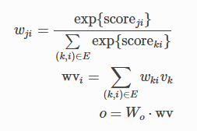

## 多头注意力机制

在Transformer中，注意力是多头的。一个头很像卷积网络中的通道。多头注意力由多个注意力头组成，其中每个注意力头指的是单个注意力模块。所有头的wv(i)用仿射层连接并映射到输出o:



下面的代码包装了用于多头注意的必要组件，并提供了两个接口。

* 获取maps状态“ x”，以query，key和value，这是以下步骤所必需的（propagate_attention）。
* get_o将更新后的值映射到输出o以进行后处理。

**class** **MultiHeadAttention**(nn.Module):

"Multi-Head Attention"

**def** __init__(self, h, dim_model):

"h: number of heads; dim_model: hidden dimension"

super(MultiHeadAttention, self).__init__()

self.d_k = dim_model // h

self.h = h

*# W_q, W_k, W_v, W_o*

self.linears = clones(nn.Linear(dim_model, dim_model), 4)

**def** get(self, x, fields='qkv'):

"Return a dict of queries / keys / values."

batch_size = x.shape[0]

ret = {}

**if** 'q' **in** fields:

ret['q'] = self.linears[0](x).view(batch_size, self.h, self.d_k)

**if** 'k' **in** fields:

ret['k'] = self.linears[1](x).view(batch_size, self.h, self.d_k)

**if** 'v' **in** fields:

ret['v'] = self.linears[2](x).view(batch_size, self.h, self.d_k)

**return** ret

**def** get_o(self, x):

"get output of the multi-head attention"

batch_size = x.shape[0]

**return** self.linears[3](x.view(batch_size, -1))

## DGL如何通过图神经网络实现Transformer

通过将注意力视为图中的边，并采用在边上传递的消息来引发适当的处理，您将从不同角度了解Transformer。

### 图结构

通过将源语句和目标语句的标记映射到节点来构造图。完整的Transformer图由三个子图组成:

**源语言图**。这是一个完整的图，每个令牌si都可以处理任何其他令牌sj(包括自循环)。**目标语言图**。这个图是半完整的，因为如果i>j(一个输出标记不能依赖于将来的单词)，ti只关心tj。**跨语言图**。这是一个双向图，其中有一条边从每个源令牌si到每个目标令牌tj，这意味着每个目标令牌都可以参与到源令牌上。

【这里的图在原英文文档中都打不开】

在数据集准备阶段预构建图。

### 消息传递

定义了图结构之后，继续定义消息传递的计算。

假设您已经计算了所有的查询q­i，键ki和值vi。对于每个节点i(无论它是源令牌还是目标令牌)，可以将注意力计算分解为两个步骤:

* 消息计算:取qi与kj的scaled-dot积，计算i与所有连接的节点j之间的注意力分值scoreij。j发送给i的消息将由分数scoreij和值vj组成。
* 消息聚合:根据score ij从所有j中聚合值vj。

简单实现：

**消息计算：**

计算分数并将源节点的v发送到目标邮箱：

**def** message_func(edges):

**return** {'score': ((edges.src['k'] * edges.dst['q'])

.sum(-1, keepdim=**True**)),

'v': edges.src['v']}

**消息聚集：**

对所有边进行归一化并加权求和以获得输出：  
**import** **torch** **as** **th**

**import** **torch.nn.functional** **as** **F**

**def** reduce_func(nodes, d_k=64):

v = nodes.mailbox['v']

att = F.softmax(nodes.mailbox['score'] / th.sqrt(d_k), 1)

**return** {'dx': (att * v).sum(1)}

**在特定的边执行：**

**import** **functools.partial** **as** **partial**

**def** naive_propagate_attention(self, g, eids):

g.send_and_recv(eids, message_func, partial(reduce_func, d_k=self.d_k))

**内置功能加速：**

使用DGL内建的功能，可加快讯息传递过程，包括:

* fn.src_mul_egdes(src_field、edges_field、out_field)乘源属性和edges属性，并将结果发送到以out_field为键的目标节点的邮箱。
* fn.copy_edge(edges_field, out_field)将edge的属性复制到目标节点的邮箱。
* fn.sum(edges_field, out_field)对边的属性进行求和，并将聚合结果发送到目标节点的邮箱。

在这里，您将这些内置函数组装到property_attention中，后者也是最终实现中的主要图操作函数。 要使其加速，请将softmax操作分为以下步骤。 回想一下，每个head都有两个阶段。

这里直接用英文了：

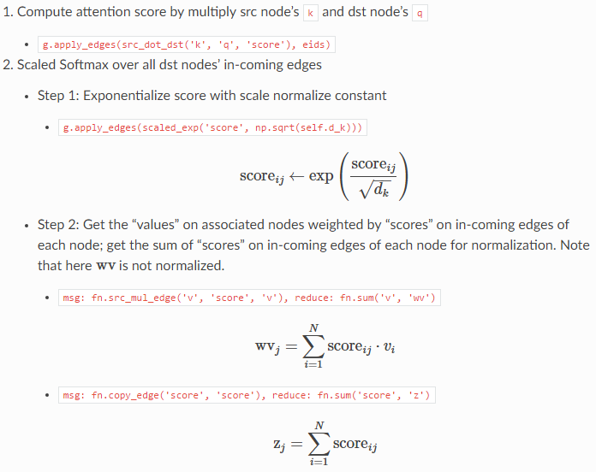

wv的规范化工作留待后期处理。

**def** src_dot_dst(src_field, dst_field, out_field):

**def** func(edges):

**return** {out_field: (edges.src[src_field] * edges.dst[dst_field]).sum(-1, keepdim=**True**)}

**return** func

**def** scaled_exp(field, scale_constant):

**def** func(edges):

*# clamp for softmax numerical stability*

**return** {field: th.exp((edges.data[field] / scale_constant).clamp(-5, 5))}

**return** func

**def** propagate_attention(self, g, eids):

*# Compute attention score*

g.apply_edges(src_dot_dst('k', 'q', 'score'), eids)

g.apply_edges(scaled_exp('score', np.sqrt(self.d_k)))

*# Update node state*

g.send_and_recv(eids,

[fn.src_mul_edge('v', 'score', 'v'), fn.copy_edge('score', 'score')],

[fn.sum('v', 'wv'), fn.sum('score', 'z')])

### 预处理和后处理

在Transformer中，需要在propagate_attention函数之前和之后对数据进行预处理。

预处理：预处理函数pre_func首先将节点表示标准化，然后将它们映射到一组查询，键和值，并以自注意力为例：

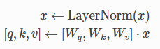

后处理：后处理函数post_funcs完成与Transformer的一层相对应的整个计算：

1. 规范化wv并获取多头注意层o的输出。

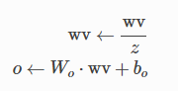

添加跳跃连接：



1. 在x上应用两层位置前馈层，然后添加残差连接：



FFN此处指前馈函数。

**class** **Encoder**(nn.Module):

**def** __init__(self, layer, N):

super(Encoder, self).__init__()

self.N = N

self.layers = clones(layer, N)

self.norm = LayerNorm(layer.size)

**def** pre_func(self, i, fields='qkv'):

layer = self.layers[i]

**def** func(nodes):

x = nodes.data['x']

norm_x = layer.sublayer[0].norm(x)

**return** layer.self_attn.get(norm_x, fields=fields)

**return** func

**def** post_func(self, i):

layer = self.layers[i]

**def** func(nodes):

x, wv, z = nodes.data['x'], nodes.data['wv'], nodes.data['z']

o = layer.self_attn.get_o(wv / z)

x = x + layer.sublayer[0].dropout(o)

x = layer.sublayer[1](x, layer.feed_forward)

**return** {'x': x **if** i < self.N - 1 **else** self.norm(x)}

**return** func

**class** **Decoder**(nn.Module):

**def** __init__(self, layer, N):

super(Decoder, self).__init__()

self.N = N

self.layers = clones(layer, N)

self.norm = LayerNorm(layer.size)

**def** pre_func(self, i, fields='qkv', l=0):

layer = self.layers[i]

**def** func(nodes):

x = nodes.data['x']

**if** fields == 'kv':

norm_x = x *# In enc-dec attention, x has already been normalized.*

**else**:

norm_x = layer.sublayer[l].norm(x)

**return** layer.self_attn.get(norm_x, fields)

**return** func

**def** post_func(self, i, l=0):

layer = self.layers[i]

**def** func(nodes):

x, wv, z = nodes.data['x'], nodes.data['wv'], nodes.data['z']

o = layer.self_attn.get_o(wv / z)

x = x + layer.sublayer[l].dropout(o)

**if** l == 1:

x = layer.sublayer[2](x, layer.feed_forward)

**return** {'x': x **if** i < self.N - 1 **else** self.norm(x)}

**return** func

这样就完成了Transformer中一层编码器和解码器的所有过程。

注意：子层连接部分与原论文略有不同。但是，这个实现与 [The Annotated Transformer](http://nlp.seas.harvard.edu/2018/04/03/attention.html) and [OpenNMT](https://github.com/OpenNMT/OpenNMT-py/blob/cd29c1dbfb35f4a2701ff52a1bf4e5bdcf02802e/onmt/encoders/transformer.py)相同。

## Transformer graph的主要类

可以将Transformer的处理流程视为完整图中的两阶段消息传递（适当地添加预处理和后处理）：1）编码器中的自注意力，2）解码器中的自注意力，然后接一个跨编码器和解码器之间的注意力，如下所示。

**class** **Transformer**(nn.Module):

**def** __init__(self, encoder, decoder, src_embed, tgt_embed, pos_enc, generator, h, d_k):

super(Transformer, self).__init__()

self.encoder, self.decoder = encoder, decoder

self.src_embed, self.tgt_embed = src_embed, tgt_embed

self.pos_enc = pos_enc

self.generator = generator

self.h, self.d_k = h, d_k

**def** propagate_attention(self, g, eids):

*# Compute attention score*

g.apply_edges(src_dot_dst('k', 'q', 'score'), eids)

g.apply_edges(scaled_exp('score', np.sqrt(self.d_k)))

*# Send weighted values to target nodes*

g.send_and_recv(eids,

[fn.src_mul_edge('v', 'score', 'v'), fn.copy_edge('score', 'score')],

[fn.sum('v', 'wv'), fn.sum('score', 'z')])

**def** update_graph(self, g, eids, pre_pairs, post_pairs):

"Update the node states and edge states of the graph."

*# Pre-compute queries and key-value pairs.*

**for** pre_func, nids **in** pre_pairs:

g.apply_nodes(pre_func, nids)

self.propagate_attention(g, eids)

*# Further calculation after attention mechanism*

**for** post_func, nids **in** post_pairs:

g.apply_nodes(post_func, nids)

**def** forward(self, graph):

g = graph.g

nids, eids = graph.nids, graph.eids

*# Word Embedding and Position Embedding*

src_embed, src_pos = self.src_embed(graph.src[0]), self.pos_enc(graph.src[1])

tgt_embed, tgt_pos = self.tgt_embed(graph.tgt[0]), self.pos_enc(graph.tgt[1])

g.nodes[nids['enc']].data['x'] = self.pos_enc.dropout(src_embed + src_pos)

g.nodes[nids['dec']].data['x'] = self.pos_enc.dropout(tgt_embed + tgt_pos)

**for** i **in** range(self.encoder.N):

*# Step 1: Encoder Self-attention*

pre_func = self.encoder.pre_func(i, 'qkv')

post_func = self.encoder.post_func(i)

nodes, edges = nids['enc'], eids['ee']

self.update_graph(g, edges, [(pre_func, nodes)], [(post_func, nodes)])

**for** i **in** range(self.decoder.N):

*# Step 2: Dncoder Self-attention*

pre_func = self.decoder.pre_func(i, 'qkv')

post_func = self.decoder.post_func(i)

nodes, edges = nids['dec'], eids['dd']

self.update_graph(g, edges, [(pre_func, nodes)], [(post_func, nodes)])

*# Step 3: Encoder-Decoder attention*

pre_q = self.decoder.pre_func(i, 'q', 1)

pre_kv = self.decoder.pre_func(i, 'kv', 1)

post_func = self.decoder.post_func(i, 1)

nodes_e, nodes_d, edges = nids['enc'], nids['dec'], eids['ed']

self.update_graph(g, edges, [(pre_q, nodes_d), (pre_kv, nodes_e)], [(post_func, nodes_d)])

**return** self.generator(g.ndata['x'][nids['dec']])

注意：通过调用update_graph函数，您可以用几乎相同的代码在任何子图上创建自己的Transformer。这种灵活性使我们能够发现新的稀疏结构(这里提到的c.f. local attention)。注意，在这个实现中，您没有使用掩码或填充，这使得逻辑更加清晰并节省内存。这样做的代价是实现速度较慢。

## 训练

本教程不介绍其他技术，例如原始论文中提到的标签平滑和Noam优化。 有关这些模块的详细说明，请阅读由哈佛NLP团队编写的[The Annotated Transformer](http://nlp.seas.harvard.edu/2018/04/03/attention.html)。

### 任务和数据集

Transformer是用于各种NLP任务的通用框架。 本教程重点介绍sequence to sequence：这是说明其工作原理的典型案例。

对于数据集，有两个示例任务：复制和排序，以及两个实际翻译任务：multi30k en-de任务和wmt14 en-de任务。

* copy dataset: copy input sequences to output. (train/valid/test: 9000, 1000, 1000)
* sort dataset: sort input sequences as output. (train/valid/test: 9000, 1000, 1000)
* Multi30k en-de, translate sentences from En to De. (train/valid/test: 29000, 1000, 1000)
* WMT14 en-de, translate sentences from En to De. (Train/Valid/Test: 4500966/3000/3003)

注意：使用wmt14进行训练需要多GPU支持，并且不可用。

### 构造图

批处理：这类似于您处理Tree-LSTM的方式。 预先构建一个图池化，包括输入长度和输出长度的所有可能组合。 然后，对于批次中的每个样本，调用dgl.batch将其大小的图一起批处理成一个大图。

您可以将创建图池化和构建BatchedGraph的过程包装在dataset.GraphPool和dataset.TranslationDataset中。

graph_pool = GraphPool()

data_iter = dataset(graph_pool, mode='train', batch_size=1, devices=devices)

**for** graph **in** data_iter:

print(graph.nids['enc']) *# encoder node ids*

print(graph.nids['dec']) *# decoder node ids*

print(graph.eids['ee']) *# encoder-encoder edge ids*

print(graph.eids['ed']) *# encoder-decoder edge ids*

print(graph.eids['dd']) *# decoder-decoder edge ids*

print(graph.src[0]) *# Input word index list*

print(graph.src[1]) *# Input positions*

print(graph.tgt[0]) *# Output word index list*

print(graph.tgt[1]) *# Ouptut positions*

**break**

输出：

tensor([0, 1, 2, 3, 4, 5, 6, 7, 8], device='cuda:0')

tensor([ 9, 10, 11, 12, 13, 14, 15, 16, 17, 18], device='cuda:0')

tensor([ 0, 1, 2, 3, 4, 5, 6, 7, 8, 9, 10, 11, 12, 13, 14, 15, 16, 17,

18, 19, 20, 21, 22, 23, 24, 25, 26, 27, 28, 29, 30, 31, 32, 33, 34, 35,

36, 37, 38, 39, 40, 41, 42, 43, 44, 45, 46, 47, 48, 49, 50, 51, 52, 53,

54, 55, 56, 57, 58, 59, 60, 61, 62, 63, 64, 65, 66, 67, 68, 69, 70, 71,

72, 73, 74, 75, 76, 77, 78, 79, 80], device='cuda:0')

tensor([ 81, 82, 83, 84, 85, 86, 87, 88, 89, 90, 91, 92, 93, 94,

95, 96, 97, 98, 99, 100, 101, 102, 103, 104, 105, 106, 107, 108,

109, 110, 111, 112, 113, 114, 115, 116, 117, 118, 119, 120, 121, 122,

123, 124, 125, 126, 127, 128, 129, 130, 131, 132, 133, 134, 135, 136,

137, 138, 139, 140, 141, 142, 143, 144, 145, 146, 147, 148, 149, 150,

151, 152, 153, 154, 155, 156, 157, 158, 159, 160, 161, 162, 163, 164,

165, 166, 167, 168, 169, 170], device='cuda:0')

tensor([171, 172, 173, 174, 175, 176, 177, 178, 179, 180, 181, 182, 183, 184,

185, 186, 187, 188, 189, 190, 191, 192, 193, 194, 195, 196, 197, 198,

199, 200, 201, 202, 203, 204, 205, 206, 207, 208, 209, 210, 211, 212,

213, 214, 215, 216, 217, 218, 219, 220, 221, 222, 223, 224, 225],

device='cuda:0')

tensor([28, 25, 7, 26, 6, 4, 5, 9, 18], device='cuda:0')

tensor([0, 1, 2, 3, 4, 5, 6, 7, 8], device='cuda:0')

tensor([ 0, 28, 25, 7, 26, 6, 4, 5, 9, 18], device='cuda:0')

tensor([0, 1, 2, 3, 4, 5, 6, 7, 8, 9], device='cuda:0')

## 将它们放在一起

在copy任务上训练一层128维度的单头Transformer。 将其他参数设置为默认值。

推理模块未包含在本教程中。 它需要beam搜索。 有关完整的实现，请参阅GitHub存储库。

<https://github.com/dmlc/dgl/tree/master/examples/pytorch/transformer>

**from** **tqdm** **import** tqdm

**import** **torch** **as** **th**

**import** **numpy** **as** **np**

**from** **loss** **import** LabelSmoothing, SimpleLossCompute

**from** **modules** **import** make_model

**from** **optims** **import** NoamOpt

**from** **dgl.contrib.transformer** **import** get_dataset, GraphPool

**def** run_epoch(data_iter, model, loss_compute, is_train=**True**):

**for** i, g **in** tqdm(enumerate(data_iter)):

**with** th.set_grad_enabled(is_train):

output = model(g)

loss = loss_compute(output, g.tgt_y, g.n_tokens)

print('average loss: **{}**'.format(loss_compute.avg_loss))

print('accuracy: **{}**'.format(loss_compute.accuracy))

N = 1

batch_size = 128

devices = ['cuda' **if** th.cuda.is_available() **else** 'cpu']

dataset = get_dataset("copy")

V = dataset.vocab_size

criterion = LabelSmoothing(V, padding_idx=dataset.pad_id, smoothing=0.1)

dim_model = 128

*# Create model*

model = make_model(V, V, N=N, dim_model=128, dim_ff=128, h=1)

*# Sharing weights between Encoder & Decoder*

model.src_embed.lut.weight = model.tgt_embed.lut.weight

model.generator.proj.weight = model.tgt_embed.lut.weight

model, criterion = model.to(devices[0]), criterion.to(devices[0])

model_opt = NoamOpt(dim_model, 1, 400,

th.optim.Adam(model.parameters(), lr=1e-3, betas=(0.9, 0.98), eps=1e-9))

loss_compute = SimpleLossCompute

att_maps = []

**for** epoch **in** range(4):

train_iter = dataset(graph_pool, mode='train', batch_size=batch_size, devices=devices)

valid_iter = dataset(graph_pool, mode='valid', batch_size=batch_size, devices=devices)

print('Epoch: **{}** Training...'.format(epoch))

model.train(**True**)

run_epoch(train_iter, model,

loss_compute(criterion, model_opt), is_train=**True**)

print('Epoch: **{}** Evaluating...'.format(epoch))

model.att_weight_map = **None**

model.eval()

run_epoch(valid_iter, model,

loss_compute(criterion, **None**), is_train=**False**)

att_maps.append(model.att_weight_map)

## 可视化

经过训练后，您可以可视化Transformer在copy任务上生成的注意力。

|  |
| --- |
| image5这是个动图。 |

从图中可以看到，解码器节点逐渐学会处理输入序列中对应的节点，这是预期的行为。

### 多头注意力

除了在toy任务上训练单头注意力。我们还可视化了在multi-30k数据集上训练的单层Transformer网络的编码器的自注意力、解码器的自注意力和编码器-解码器注意力的注意力得分。

从想象中你可以看到不同的头，这就是你所期望的。不同的头学习不同的词组之间的关系。

* 编码器自注意力
* 编码器-解码器自注意力：目标序列中的大多数单词都与源序列中的相关单词相关联，例如：生成“ See”（在De中）时，多个头部都附着“ lake”上； 生成“Eisfischerhütte”时，几个头都附着“ ice”。
* 解码器自注意力：大多数单词都在其前几个单词的后面。

【同样的，图失效了。】

## 自适应通用Transformer

Google最近的研究论文[Universal Transformer](https://arxiv.org/pdf/1807.03819.pdf)就是一个例子，展示了update_graph如何适应更复杂的更新规则。

提出了The Universal Transformer，通过在Transformer中引入递归来解决vanilla Transformer在计算上不通用的问题：

* Universal Transformer的基本思想是在每个重复步骤中，通过在表示形式上施加一个Transformer层，反复修改其在序列中所有符号的表示形式。
* 与普通Transformer相比，Universal Transformer在其各层之间共享权重，并且它不固定循环时间（这意味着Transformer中的层数）。

进一步的优化采用 [adaptive computation time (ACT)](https://arxiv.org/pdf/1603.08983.pdf) (ACT)机制，允许模型动态调整序列中每个位置的表示被修改的次数(以下称为step)。该模型也称为Adaptive Universal Transformer (AUT)。

在AUT中，您维护一个活动节点列表。 在每个步骤t中，我们通过以下公式计算此列表中所有节点的停止概率：h（0 <h <1）：



然后动态地确定哪些节点仍然是活动的。当且仅当 $\sum_{t=1}^{T-1}{h_{t}<1-ε≤}\sum_{t=1}^{T-1}{h_{t}}$ 时，节点停止运行。停止的节点将从列表中删除。过程继续进行，直到列表为空或达到预定义的最大步长。从DGL的角度来看，这意味着“活动”图会随着时间的推移变得更加稀疏。

节点si的最终状态是 $h_{i}^{t}$ 对 $x_{i}^{t}$ 的加权平均值：

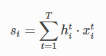

在DGL中，通过在仍处于活动状态的节点以及与此节点关联的边上调用update_graph来实现算法。 以下代码显示了DGL中的Universal Transformer类：

**class** **UTransformer**(nn.Module):

"Universal Transformer(https://arxiv.org/pdf/1807.03819.pdf) with ACT(https://arxiv.org/pdf/1603.08983.pdf)."

MAX_DEPTH = 8

thres = 0.99

act_loss_weight = 0.01

**def** __init__(self, encoder, decoder, src_embed, tgt_embed, pos_enc, time_enc, generator, h, d_k):

super(UTransformer, self).__init__()

self.encoder, self.decoder = encoder, decoder

self.src_embed, self.tgt_embed = src_embed, tgt_embed

self.pos_enc, self.time_enc = pos_enc, time_enc

self.halt_enc = HaltingUnit(h * d_k)

self.halt_dec = HaltingUnit(h * d_k)

self.generator = generator

self.h, self.d_k = h, d_k

**def** step_forward(self, nodes):

*# add positional encoding and time encoding, increment step by one*

x = nodes.data['x']

step = nodes.data['step']

pos = nodes.data['pos']

**return** {'x': self.pos_enc.dropout(x + self.pos_enc(pos.view(-1)) + self.time_enc(step.view(-1))),

'step': step + 1}

**def** halt_and_accum(self, name, end=**False**):

"field: 'enc' or 'dec'"

halt = self.halt_enc **if** name == 'enc' **else** self.halt_dec

thres = self.thres

**def** func(nodes):

p = halt(nodes.data['x'])

sum_p = nodes.data['sum_p'] + p

active = (sum_p < thres) & (1 - end)

_continue = active.float()

r = nodes.data['r'] * (1 - _continue) + (1 - sum_p) * _continue

s = nodes.data['s'] + ((1 - _continue) * r + _continue * p) * nodes.data['x']

**return** {'p': p, 'sum_p': sum_p, 'r': r, 's': s, 'active': active}

**return** func

**def** propagate_attention(self, g, eids):

*# Compute attention score*

g.apply_edges(src_dot_dst('k', 'q', 'score'), eids)

g.apply_edges(scaled_exp('score', np.sqrt(self.d_k)), eids)

*# Send weighted values to target nodes*

g.send_and_recv(eids,

[fn.src_mul_edge('v', 'score', 'v'), fn.copy_edge('score', 'score')],

[fn.sum('v', 'wv'), fn.sum('score', 'z')])

**def** update_graph(self, g, eids, pre_pairs, post_pairs):

"Update the node states and edge states of the graph."

*# Pre-compute queries and key-value pairs.*

**for** pre_func, nids **in** pre_pairs:

g.apply_nodes(pre_func, nids)

self.propagate_attention(g, eids)

*# Further calculation after attention mechanism*

**for** post_func, nids **in** post_pairs:

g.apply_nodes(post_func, nids)

**def** forward(self, graph):

g = graph.g

N, E = graph.n_nodes, graph.n_edges

nids, eids = graph.nids, graph.eids

*# embed & pos*

g.nodes[nids['enc']].data['x'] = self.src_embed(graph.src[0])

g.nodes[nids['dec']].data['x'] = self.tgt_embed(graph.tgt[0])

g.nodes[nids['enc']].data['pos'] = graph.src[1]

g.nodes[nids['dec']].data['pos'] = graph.tgt[1]

*# init step*

device = next(self.parameters()).device

g.ndata['s'] = th.zeros(N, self.h * self.d_k, dtype=th.float, device=device) *# accumulated state*

g.ndata['p'] = th.zeros(N, 1, dtype=th.float, device=device) *# halting prob*

g.ndata['r'] = th.ones(N, 1, dtype=th.float, device=device) *# remainder*

g.ndata['sum_p'] = th.zeros(N, 1, dtype=th.float, device=device) *# sum of pondering values*

g.ndata['step'] = th.zeros(N, 1, dtype=th.long, device=device) *# step*

g.ndata['active'] = th.ones(N, 1, dtype=th.uint8, device=device) *# active*

**for** step **in** range(self.MAX_DEPTH):

pre_func = self.encoder.pre_func('qkv')

post_func = self.encoder.post_func()

nodes = g.filter_nodes(**lambda** v: v.data['active'].view(-1), nids['enc'])

**if** len(nodes) == 0: **break**

edges = g.filter_edges(**lambda** e: e.dst['active'].view(-1), eids['ee'])

end = step == self.MAX_DEPTH - 1

self.update_graph(g, edges,

[(self.step_forward, nodes), (pre_func, nodes)],

[(post_func, nodes), (self.halt_and_accum('enc', end), nodes)])

g.nodes[nids['enc']].data['x'] = self.encoder.norm(g.nodes[nids['enc']].data['s'])

**for** step **in** range(self.MAX_DEPTH):

pre_func = self.decoder.pre_func('qkv')

post_func = self.decoder.post_func()

nodes = g.filter_nodes(**lambda** v: v.data['active'].view(-1), nids['dec'])

**if** len(nodes) == 0: **break**

edges = g.filter_edges(**lambda** e: e.dst['active'].view(-1), eids['dd'])

self.update_graph(g, edges,

[(self.step_forward, nodes), (pre_func, nodes)],

[(post_func, nodes)])

pre_q = self.decoder.pre_func('q', 1)

pre_kv = self.decoder.pre_func('kv', 1)

post_func = self.decoder.post_func(1)

nodes_e = nids['enc']

edges = g.filter_edges(**lambda** e: e.dst['active'].view(-1), eids['ed'])

end = step == self.MAX_DEPTH - 1

self.update_graph(g, edges,

[(pre_q, nodes), (pre_kv, nodes_e)],

[(post_func, nodes), (self.halt_and_accum('dec', end), nodes)])

g.nodes[nids['dec']].data['x'] = self.decoder.norm(g.nodes[nids['dec']].data['s'])

act_loss = th.mean(g.ndata['r']) *# ACT loss*

**return** self.generator(g.ndata['x'][nids['dec']]), act_loss * self.act_loss_weight

调用filter_nodes和filter_edge来查找仍然活动的节点/边:

注意：

* filter_nodes()接受一个谓词和一个节点ID列表/张量作为输入，然后返回一个满足给定谓词的节点ID张量。
* filter_edges()接受一个谓词和一个边ID列表/张量作为输入，然后返回一个满足给定谓词的边ID张量。

有关完整的实现，请参见GitHub存储库。

<https://github.com/dmlc/dgl/tree/master/examples/pytorch/transformer/modules/act.py>

下图显示了自适应计算时间的影响。 句子的不同位置在不同的时间进行了修改。

|  |
| --- |
| image9 |

您还可以在排序任务的AUT训练过程中可视化节点上步长分布的动态（达到99.7％的准确度），这演示了AUT如何学习减少训练中的重复步骤。

|  |
| --- |
| image10 |

【这是个动图】

注意：由于存在许多依赖性，笔记本本身无法执行。 下载7_transformer.py，然后将python脚本复制到examples / pytorch / transformer目录，然后运行python 7_transformer.py以查看其工作方式。